

**课程设计报告**

**题目： 基于SAT的数独游戏求解程序**

**课程名称： 程序设计综合课程设计**

**专业班级： CS1705**

**学 号： U201714742**

**姓 名： 王铭璇**

**指导教师： 李丹**

**报告日期： 2019年3月17日**

**计算机科学与技术学院**

任 务 书

**设计内容**

SAT问题即命题逻辑公式的可满足性问题（satisfiability problem），是计算机科学与人工智能基本问题，是一个典型的NP完全问题，可广泛应用于许多实际问题如硬件设计、安全协议验证等，具有重要理论意义与应用价值。本设计要求基于DPLL算法实现一个完备SAT求解器，对输入的CNF范式算例文件，解析并建立其内部表示；精心设计问题中变元、文字、子句、公式等有效的物理存储结构以及一定的分支变元处理策略，使求解器具有优化的执行性能；对一定规模的算例能有效求解，输出与文件保存求解结果，统计求解时间。

**设计要求**

要求具有如下功能：

1. **输入输出功能：**包括程序执行参数的输入，SAT算例cnf文件的读取，执行结果的输出与文件保存等。(15%)
2. **公式解析与验证：**读取cnf算例文件，解析文件，基于一定的物理结构，建立公式的内部表示；并实现对解析正确性的验证功能，即遍历内部结构逐行输出与显示每个子句，与输入算例对比可人工判断解析功能的正确性。数据结构的设计可参考文献[1-3]。(15%)
3. **DPLL过程：**基于DPLL算法框架，实现SAT算例的求解。(35%)
4. **时间性能的测量：**基于相应的时间处理函数（参考time.h），记录DPLL过程执行时间（以毫秒为单位），并作为输出信息的一部分。(5%)
5. **程序优化：**对基本DPLL的实现进行存储结构、分支变元选取策略[1-3]等某一方面进行优化设计与实现，提供较明确的性能优化率结果。优化率的计算公式为：[(t-to)/t]*100%,其中t 为未对DPLL优化时求解基准算例的执行时间，to则为优化DPLL实现时求解同一算例的执行时间。(15%)
6. **SAT应用：**将数独游戏[5]问题转化为SAT问题[6-8]，并集成到上面的求解器进行问题求解，游戏可玩，具有一定的/简单的交互性。应用问题归约为SAT问题的具体方法可参考文献[3]与[6-8]。(15%)

**参考文献**

[1] 张健著. 逻辑公式的可满足性判定—方法、工具及应用. 科学出版社，2000

[2]Tanbir Ahmed. An Implementation of the DPLL Algorithm. Master thesis, Concordia University,Canada,2009

[3] 陈稳. 基于DPLL的SAT算法的研究与应用.硕士学位论文，电子科技大学，2011

[4]Carsten Sinz.Visualizing SAT Instances and Runs of the DPLL Algorithm.J Autom Reasoning (2007) 39:219–243

[5] 360百科：数独游戏<https://baike.so.com/doc/3390505-3569059.html>

[6] Tjark Weber. A sat-based sudoku solver. In 12th International Conference on Logic forProgramming, Artificial Intelligence and Reasoning, LPAR 2005, pages 11–15, 2005.

[7]Ins Lynce and Jol Ouaknine. Sudoku as a sat problem.In Proceedings of the 9th InternationalSymposium on Artificial Intelligence and Mathematics, AIMATH 2006, Fort Lauderdale.Springer,2006.

[8] Uwe Pfeiffer, Tomas Karnagel and Guido Scheffler. A Sudoku-Solver for Large Puzzles using SAT. LPAR-17-short (EPiC Series, vol. 13), 52–57

[9] Sudoku Puzzles Generating: from Easy to Evil.

http://zhangroup.aporc.org/images/files/Paper_3485.pdf

[10] Robert Ganian and Stefan Szeider. Community Structure Inspired Algorithms for SAT and #SAT. International Conference on Theory and Applications of Satisfiability Testing(SAT 2015),223-237360

**目 录**

任 务 书 I

1 引言 1

1.1 课题背景与意义 1

1.2 国内外研究现状 1

1.3 课程设计的主要研究工作 2

2 系统需求分析与总体设计 3

2.1 系统需求分析 3

2.1.1 SAT求解器 3

2.1.2 数独游戏 3

2.2 系统总体设计 3

2.2.1 SAT求解器 3

2.1.2 数独游戏 4

3 系统详细设计 6

3.1有关数据结构的定义 6

3.1.1 数据结构定义 6

3.1.2 数据结构关联 9

3.1.3 相关常量声明 9

3.2 主要算法设计 10

3.2.1 CNF范式操作 10

3.2.2 DPLL算法 17

3.2.3 数独生成算法 20

3.3 程序优化 24

3.3.1 结构优化 24

3.3.2 函数递归转非递归 24

3.3.3 文字选取策略的优化 25

3.3.4 程序优化结果测试 27

4 系统实现与测试 29

4.1 系统实现 29

4.1.1 cnf文件 29

4.1.2 DPLL文件 31

4.1.3 Sudoku文件 32

4.2 系统测试 33

4.2.1 SAT求解器模块测试 33

4.2.2 数独功能模块测试 42

5 总结与展望 50

5.1全文总结 50

5.1工作展望 50

6 体会 52

参考文献 53

附录 54

1 引言

# 1.1 课题背景与意义

对于计算机科学与技术、信息安全与物联网专业大二学生，在前三个学期已经学习了C语言程序设计、数据结构两门面向编程知识与技术的基础理论课，以及C语言程序设计实验、数据结构实验两门编程实践课程，不仅具有较为系统性的C语言、常用数据结构基本知识，而且具有初步的程序设计、数据抽象与建模、问题求解与算法设计的能力，奠定了进行复杂程序设计的知识基础。但两门实验课仍属于对基本编程模型与技术的验证性训练，而“综合程序设计”课程设计正是使大家从简单验证到综合应用，甚至在编程中实现智慧与风格升华的重要实践环节，为后续学习与进行计算机系统编程打下坚实的基础，让综合编程技能成为大家的固有能力与通向未来专业之门的钥匙。

# 1.2 国内外研究现状

近十多年来，可满足性问题研究逐渐升温，已成为了国际国内的研究热点， 取得了一批相当重要的理论和实践成果，应该说当前的SAT问题研究比十多年前 已取得了很大的突破，并直接或间接地推动了其他相关领域（比如形式验证，人 工智能等领域）的发展。

国际上已提出了各种不同的局部搜索算法和回溯搜索算法，使得SAT解决器解决不同领域中的SAT问题的能力不断增强，能解决的问题的规模不断增大。其中局部搜索算法显示出对于随机的SAT问题特别有用，而回溯搜索算法则 被用来解决大规模实际应用领域中的SAT问题。事实上，国际上已提出了一大批 采用回溯搜索算法的高效的SAT问题解决器，其中绝大多数提出来的回溯搜索算 法是对原始的DPLL回溯搜索算法的改进算法。这些改进措施包括:新的 变量决策策略，新的搜索空间剪除技术，新的推理和回溯技术以及新的更快的算 法实现方案和数据结构等。当前水平的SAT问题求解器已能够轻松解决以前传统 SAT问题解决器完全无法解决的可满足性问题。

尽管当前的SAT问题解决器已取得了相当重要的进步，但是研究的脚步不会停止，我们还可以提出一些值得研究的问题。比如，是否存在新的更高效的SAT 问题处理技术可以集成到DPLL算法框架内；是否可以找到除局部搜索，回溯搜 索之外的其他SAT算法来更有效地解决SAT问题；是否能提出更好的SAT改进算 法和实现方案。

# 1.3 课程设计的主要研究工作

本次实验中，实验者选择了 “基于SAT的数独游戏求解程序”作为实验课题，实现SAT求解器和数独游戏两个功能。

SAT求解器基于DPLL的完备算法，对CNF范式算例文件进行求解，输出答案，并可选择遍历验证答案或将答案存入文件；数独游戏可转化为SAT问题，用本系统实现的SAT求解器可以快捷地对数独问题转化的CNF文件进行求解，再以变元真值数据转化的数独盘格式输出求解答案。本系统具有一定的交互功能，用户可以利用本系统进行数独游戏，系统将自动判断解的正确性，并输出正确答案。

2 系统需求分析与总体设计

# 2.1 系统需求分析

本系统的主要目标是实现一个基于DPLL的SAT求解器，并对其加以应用，实现一个可玩的数独游戏。

## 2.1.1 SAT求解器

SAT求解器可对CNF范式算例文件进行求解，输出求解答案及求解所用时间，求解结果存入同名文件（文件拓展名为.res），并可选择逐行输出CNF范式中子句及其真值从而验证求解结果的正确性。

## 2.1.2 数独游戏

数独部分包括生成可玩的数独游戏及求解数独CNF范式算例文件两部分。数独游戏板块输出含空格的数独游戏盘，并给予操作提示，用户可输入自己求解的答案，系统将检验其答案的正确性，答案错误时可选择直接查看正确答案或继续解题。数独文件求解后系统将以数独终盘的形式输出求解结果。

系统通过菜单显示操作类别，用户可自行选择要进行的操作。

# 2.2 系统总体设计

这部分可根据用户需求，设计和规划一个系统，说明清楚系统应该有哪些功能模块，每个模块做什么。最后给出完整的系统模块结构图。

系统有SAT求解器和数独功能两个功能模块：

## 2.2.1 SAT求解器

SAT求解器求解CNF范式算例文件，实现该功能包括4个部分：

CNF范式算例文件解析功能模块，建立其对应的数据存储结构；

基于DPLL算法的SAT求解模块，对文件算例进行求解；

该部分模块的功能实现需进行对CNF范式的删除子句，删除文字，判断单子句等操作；

得到解后可选择进入解的验证功能模块，遍历整个CNF范式，通过验证每个子句的真值情况，验证求解结果正确性；

进入文件保存模块，将求得的结果保存入CNF算例同名文件（拓展名为.res）中。

## 2.1.2 数独游戏

数独游戏模块包括2个功能部分：

生成可玩的数独游戏：

利用SAT求解器生成随机的数独终盘，再基于挖洞法生成有唯一解的数独游戏盘，输出至用户界面，读取用户输入的答案，与已生成的终盘解对比，判断用户解答是否正确，如果错误，可选择继续解答或直接查看答案；

求解数独CNF范式算例文件：

读取文件中备注部分的数独残局信息，建立变元与数独格取值的对应关系，再利用SAT求解器求解数独文件，将解得的真值信息转换为二维数组并以数独盘的格式输出。

系统模块结构图如图2-1所示：

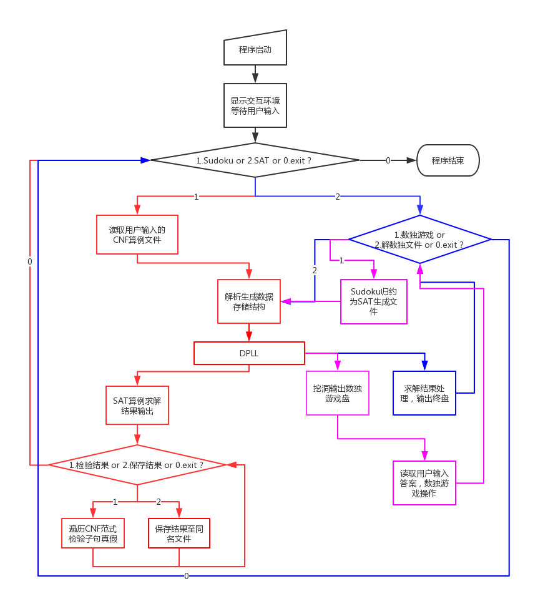

图2-1 系统模块结构图

3 系统详细设计

# 3.1有关数据结构的定义

## 3.1.1 数据结构定义

本次实验主要运用了邻接链表，顺序存储线性表，二维数组三种数据结构来存储信息：邻接链表用于存储CNF范式的子句和文字信息，顺序存储线性表用于存储CNF算例中各变元的详细信息，二维数组则用于存储数独信息，便于数独的行列操作及其界面的输出。

1. 存储CNF范式的邻接链表的定义和声明如下：

子句链表文字结点数据结构类型定义：

typedef struct Clause{

int literal;//记录子句中的文字

int flag;//标记该文字是否已被删除

struct Clause *nextl;//指向该子句中下一文字的指针

struct Clause *litline;//指向整个邻接链表中下一个文字相同的子句结点

}Clause;

CNF范式链表结点（即子句链表头结点）数据结构类型定义：

typedef struct Paradigm{

int number;//子句中显示的文字数

int flag;//标记该子句是否已被删除

struct Paradigm *nextc;//指向下一子句的头结点

struct Clause *sentence;//子句头指针

}Paradigm;

CNF范式邻接链表头结点数据结构类型定义：

typedef struct Root{

int litsize;//存储文字数量

int parasize;//存储子句数量

Paradigm *first;//指向第一个子句

}Root;

extern Root *r;

1. 存储变元信息的顺序存储线性表定义如下：

变元线性表结点结构类型定义：

typedef struct ArgueValue{

int Value;//变元的真值

int IsInit;//变元是否已赋值

int Occur_times;//变元在所有子句中出现的总次数

LitTrabverse Pos;//变元所有正文字的相关信息结构

LitTrabverse Neg;//变元所有负文字的相关信息结构

sudokusolver xyz;//求解数独文件时所需的变元信息

} ArgueValue;

extern ArgueValue *ValueList;

线性表内涉及的其他数据结构类型定义如下：

子句链表头结点的指针链表结点结构类型定义：

typedef struct Paraline{

Paradigm *claline;//指向子句链表头结点Paradigm

struct Paraline *next;//指向下一链表结点

} Paraline;

文字相关信息链表结构类型定义：

typedef struct LitTrabverse{

Paraline *Tra_cla;//指向含有该正文字或负文字的子句头结点链表头结点

Clause *Tra_lit;//指向该正文字或负文字的文字结点

}LitTrabverse;

求解数独文件时所需的存储变元信息结构类型定义：

typedef struct sudokusolver{

int x;//存储行信息

int y;//存储列信息

int z;//存储变元对应1～9数值信息

} sudokusolver;

1. 二维数组定义如下：

存储数独终盘的二维数组定义：extern int sudoku_table[9][9];

存储输出的含空格数独问题格局的二维数组定义：

extern int users_sudoku[9][9];

1. 系统运用的其他信息的数据类型定义如下：

记录变元出现的不同次数的线性表定义如下：

typedef struct{

int number;//变元在CNF范式中出现次数

int amount;//出现次数为number的不同变元总数

}Frequent;

extern int *Frequency;

typedef struct{

int *amount;//对不同的次数，出现次数相同的变元数量相同的数目

int totalvariety;//*amount不同的总数

} SameFre_AmountList;

记录非递归式DPLL中每次设为1的文字的栈结构定义如下：

typedef struct{

int argue;//记录真值设为1的文字

int flag;//记录是否已经测试过argue的反文字的真值

} mainstack;//

mainstack *stackmain;

## 3.1.2 数据结构关联

线性变元表中各变元结点的正反文字信息子句链表依次指向CNF邻接链表中含有该文字的子句头结点，正反文字信息文字链表则直接指向CNF邻接链表中该文字的子句链表结点，如图3-1所示：

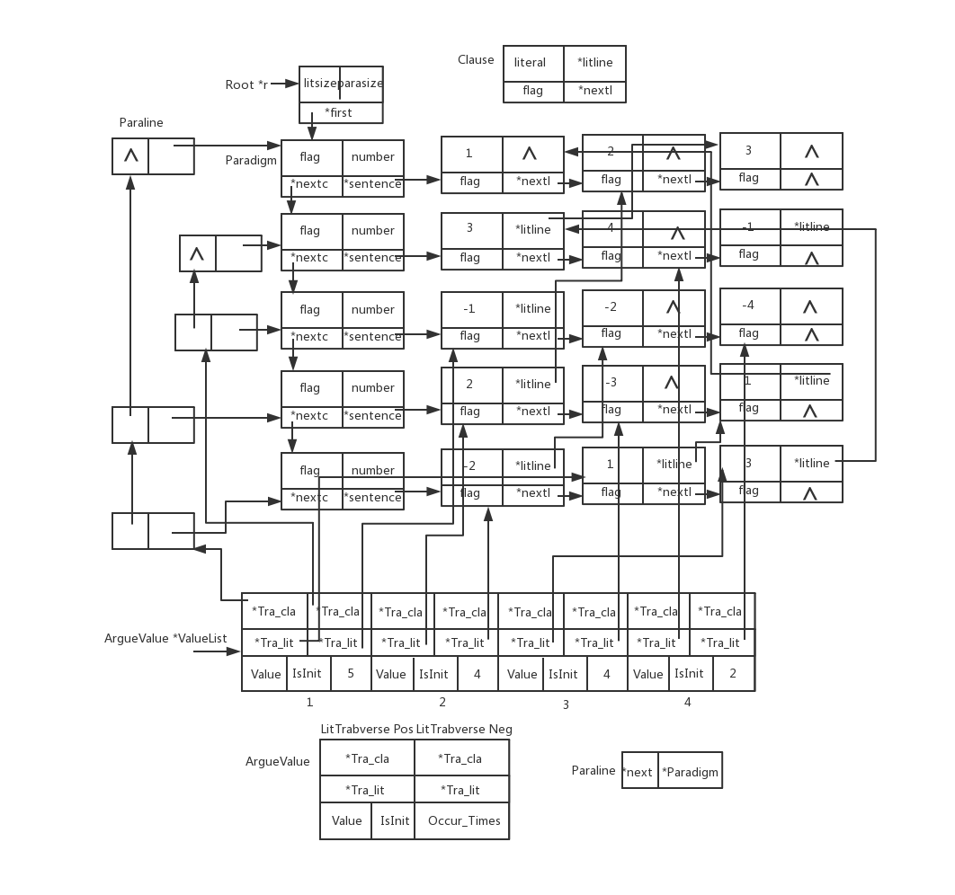

图3-1 数据结构逻辑关系图

## 3.1.3 相关常量声明

#define TRUE 1

#define FALSE 0

#define OK 1

#define ERROR 0

#define INFEASTABLE -1

#define OVERFLOW -2

#define INCREASEMENT 100

typedef int status;

# 3.2 主要算法设计

本系统的主要算法包括对CNF范式数据结构的操作、DPLL算法和数独生成算法三部分。

## 3.2.1 CNF范式操作

对CNF范式数据结构的操作（如生成结构，删除子句，删除文字，判断单子句等）是DPLL函数的基础。

由于DPLL算法基于递归原理的探测操作，需要将结构复原为之前的状态，而删除子句和文字的操作都和变元自身序号有关，故需建立每个变元对应CNF范式中子句文字的联系，从而得到需还原的子句和文字在CNF范式中的具体位置。系统采用标记法记录文字和子句是否被删除，在整个函数运行过程中不改变CNF范式中子句和文字的逻辑结构，可以方便地进行文字和子句的删除以及复原操作。

1. 创建CNF范式结构：

创建整体CNF范式结构模块功能的实现包括CreateParadigm(FILE **fp)和CreateClause(FILE **fp,Clause **sentence,Paradigm *ClausHead,int first)两个函数，CreateParadigm先创建变元表，再读取文件内每个子句的第一个文字，生成子句链表的头结点链表，并传文字值、文件指针地址及创建的子句链表头结点地址至CreateClause函数中，CreateClause函数再继续读文件并生成子句链表，同时创建变元表内变元正负文字的信息链表，记录并返回每个子句内的文字数量至CreateParadigm函数中，最后统计每个变元出现的次数，记录在变元表中，并进行排序按由大到小的顺序记录在Frequency数组中。

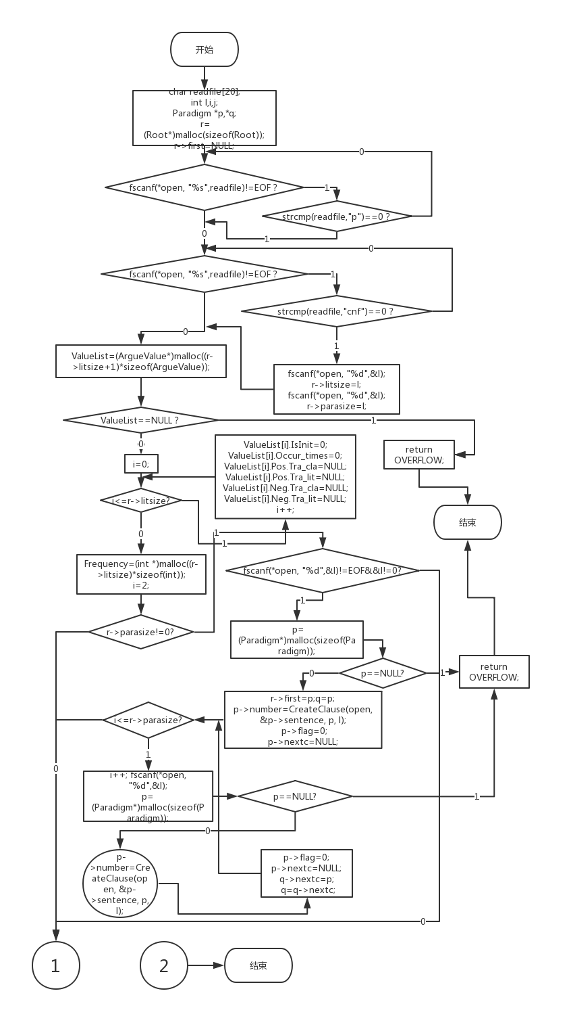

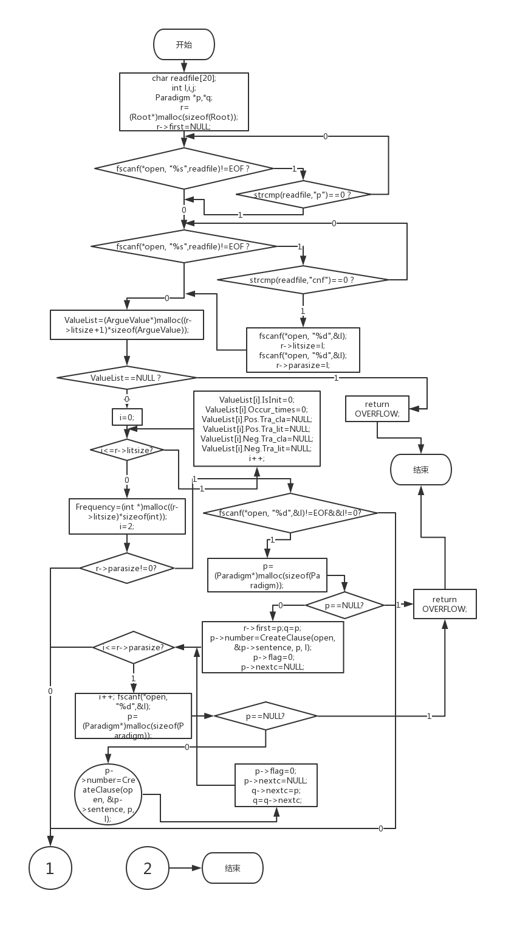

图3-2 CreateParadigm函数流程图

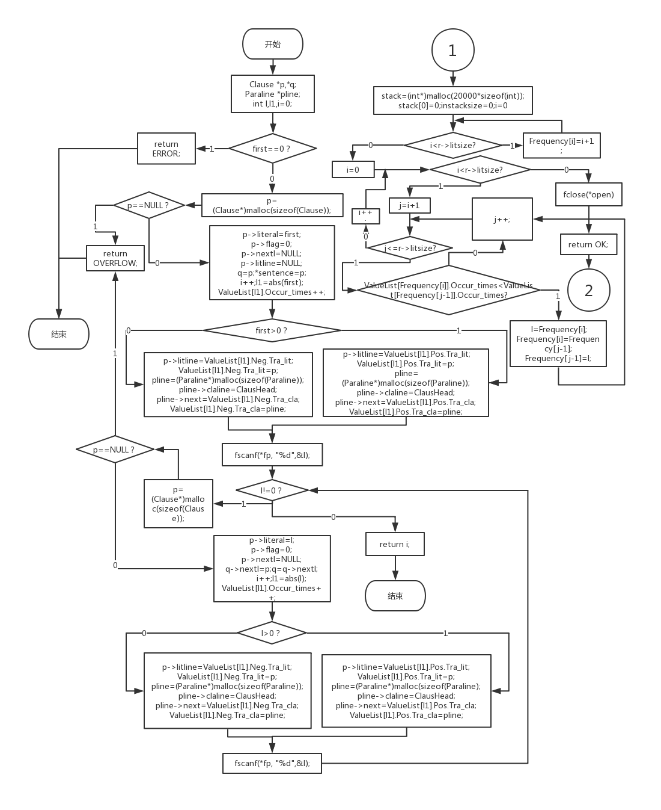

图3-3 CreateClause函数流程图

1. 删除子句：

删除子句操作是DPLL函数中CNF范式化简过程的基本操作之一，由于本系统采用标记法记录子句和文字是否被删除，故删除子句时，只需将需删除的子句及其内部文字的结点内的标记变量flag由0改为使本次删除操作产生的真值设为1的变元序号即代表文字或子句已被删除，需注意如子句或文字的标记原值不是0，则说明该子句或文字已经被删除，则无需改变其值。变元表内存在每个变元正文字及负文字的信息链表，可直接沿该链表遍历获得含该文字的子句位置，而不必遍历整个CNF邻接链表来寻找文字位置。删除子句由函数DeleteClause(Root *r, int l)实现：

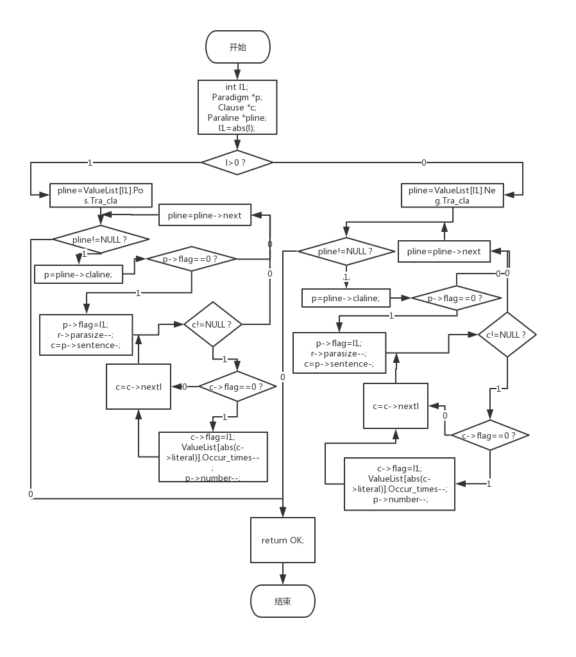

图3-4 DeleteClause函数流程图

1. 删除文字：

删除文字操作也是DPLL函数中CNF范式化简过程的基本操作之一，与删除子句操作相同，删除文字操作的方法同样是将相应文字结点内的flag变量值改变为使之删除的真值设为1的文字的变元序号。删除文字操作由函数DeleteLiteral(Root *r, int l)实现，其中参数l是真值为1的文字，即删除操作删除的是l相应的反文字-l。具体函数流程图如图3-5所示：

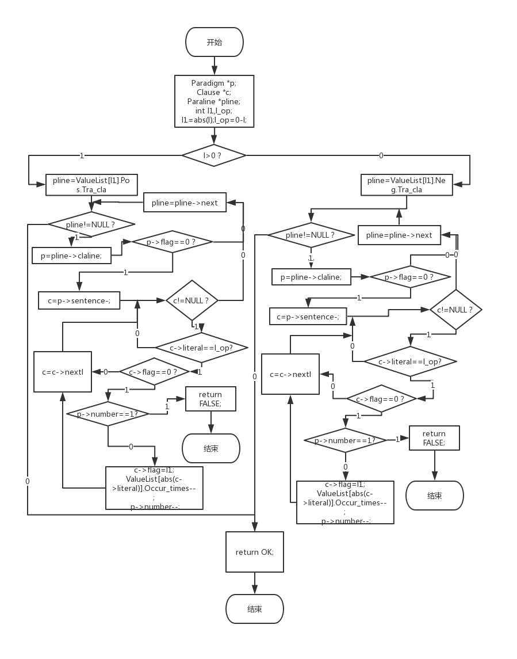

图3-5 DeleteLiteral函数流程图

1. 判断单子句：

由于本系统中CNF邻接链表结构内的子句链表头结点结构内用number变量存储了子句内剩余的文字数目，故只需遍历CNF邻接链表的头结点链表，寻找number值为1的结点即为单子句链表头结点。系统判断单子句操作由函数HasUnitClause实现，具体函数流程图如图3-6 所示：

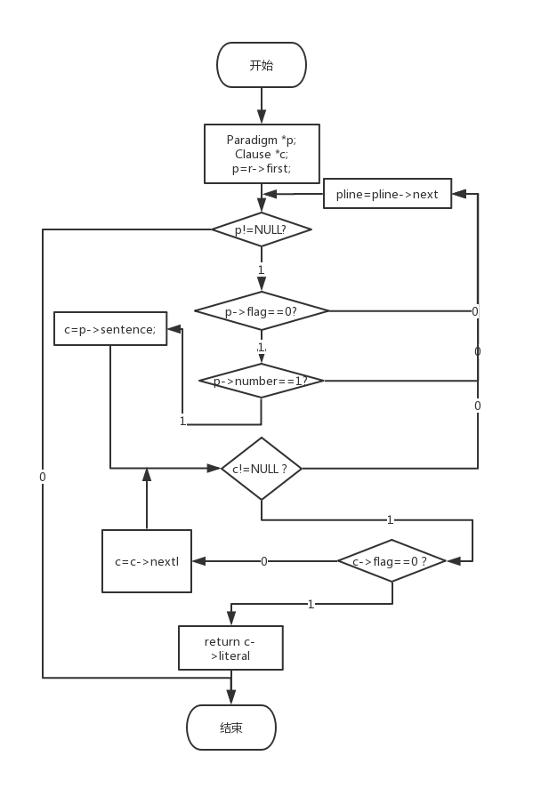

图3-6 HasUnitClause函数流程图

1. 恢复原CNF邻接链表状态：

由于在进行删除文字和子句操作时对所有被删除的文字及子句都将其结构内flag值标记为了使之被删除的变元序号值，而被删除的子句内必然含有该复原变元文字，被删除的文字必然为该变元的正文字或反文字，故在复原时，只需获得参数复原的变元序号，即可遍历其正负文字信息链表，将所有标记值与该变元序号相等的结点的flag值恢复为0即可。系统实现CNF邻接链表复原操作通过函数RecoverCNF(Root *r, int l)，具体函数流程图如图3-7所示：

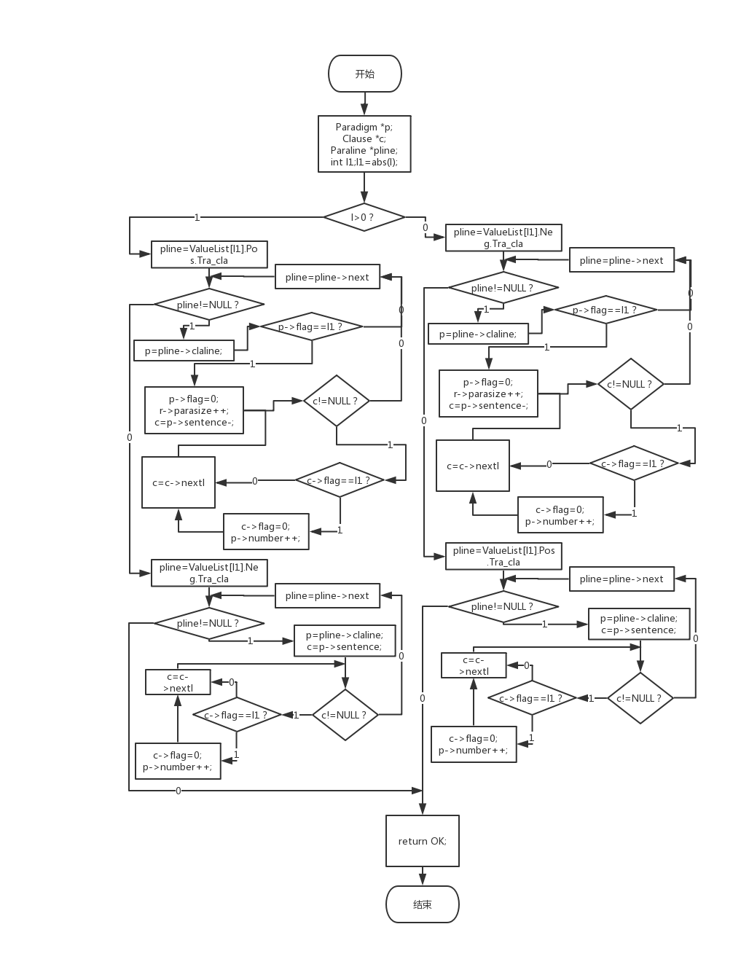

图3-7 RecoverCNF函数流程图

## 3.2.2 DPLL算法

DPLL算法是SAT求解器的核心算法，利用递归的思想，和单子句策略、分裂策略两个策略将CNF公式逐步化简。单子句策略是指挑出CNF范式中的所有单子句，易得要使CNF范式有解其文字真值必为1，进而可以得出公式中所有含有该文字的子句真值均为1，可以删去，同时公式中所有该文字的反文字真值皆为0，可以删去子句中的该文字的反文字；分裂策略是指按某种策略选出一个未赋真值的变元的文字，设其真值为1，对CNF范式进行探测，再循环执行单子句策略和分裂策略，如若过程中某个子句中只剩下设真值为1的文字的反文字，说明此次探测失败，则需返回前一次分裂策略，得该选择文字的真值必为0，再重新探测CNF范式。递归式DPLL函数流程图如图3-8所示：

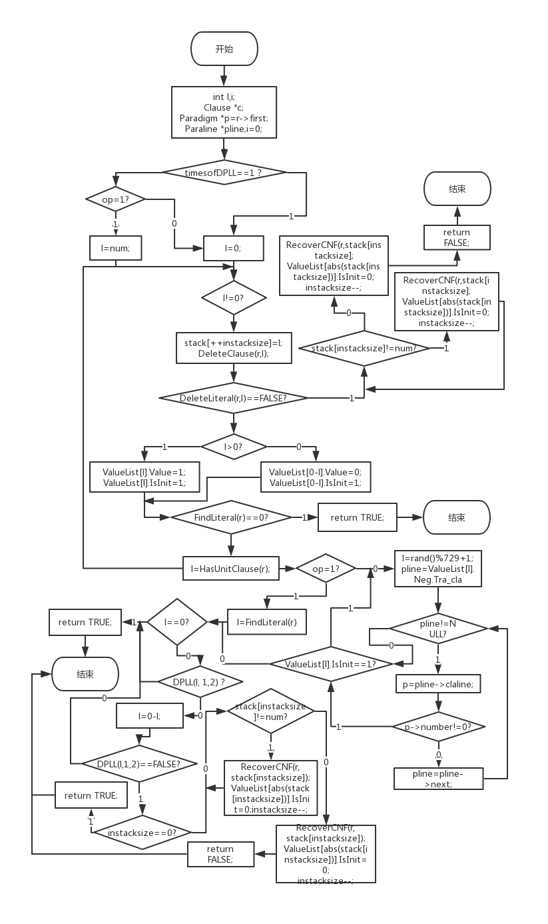

图3-8 DPLL函数流程图

## 3.2.3 数独生成算法

数独部分包括三个核心算法：数独终盘的创建、挖洞算法获取只有唯一解的数独残局以及数独文件的求解。其中数独终盘创建及挖洞算法用于实现系统数独功能的数独游戏功能模块。

1. 数独与SAT的转化：

数独与SAT问题的转化是利用SAT求解器求解数独问题的关键。本系统实现的是9*9数独格局的求解，由于每个数独空格可以填入1～9共9个数字，故可以用9个变元来代表每个数独空格的填入值的情况，数独实际填入值对应序号的变元真值即为1，其余8个变元真值为0；共81个空格，故一共需要81*9即729个变元来表示整个数独。

再根据数独的规则，每行每列以及每个3*3region中的数字不能相等，可以容易得出共需要10287个子句来表示一个完整的合法数独格局，通过将这些信息写入文件SudokuTableBase.cnf，数独问题就转化为了CNF算例文件，可以利用之前实现的SAT求解器进行求解。本系统中数独问题转化为SAT问题的文件创建由函数CreateSudokuFile(void)实现；

1. 数独终盘的创建：

数独终盘的创建原理是随机选取一定量的随机位置数独空格并填入随机的1～9数字，再将赋了初始值的数独残局转化为CNF文件放入SAT求解器中进行求解，得到符合原局的全部空格填写变元真值，最后再转化为二维数组的形式便于数独输出。本系统的数独终盘创建功能由函数CreateSudoku(void)实现，具体函数流程图如图3-9所示：

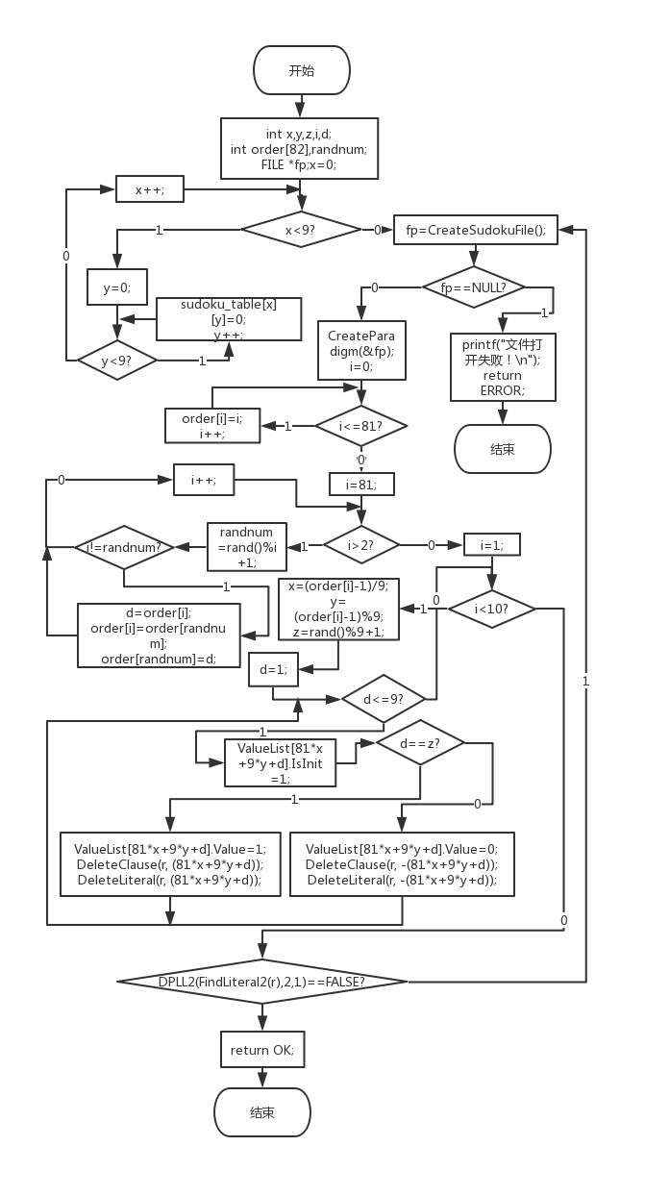

图3-9 CreateSudoku函数流程图

1. 挖洞算法：

挖洞函数的目的是输出可玩的具有唯一解的数独残局，进入挖洞函数的前提是已经生成了一个完整的数独终盘。

挖洞函数同样利用了SAT求解器进行验算，过程是先随机选取一个数独盘的位置，将该位置的填入值改为0，并修改数独盘对应变元表的真值状态，将该位置的对应9个变元的真值改为未初始化。接着进入循环语句，每次循环随机选择一个数独盘的位置尝试对之进行挖洞，判断该位置能否被挖的条件是挖洞后数独残局有唯一解。由于是由终盘开始进行挖洞操作，故有解性一定成立，重点在于验证解的唯一性。验证解唯一的方法是记录原终盘该位置的填入值，再将填入值修改为1～9除原填入值意外的其他8个数字，修改当前数独盘对应变元表的真值，将其放入SAT求解器中进行求解，每次挖洞需循环八次求解，若某次求解DPLL函数返回值不是FALSE，即该情况下数独有解，则说明在该位置挖洞后数独不是唯一解，不能挖这个位置。另设一个大小为82个int单元的数组diged_cells[82]，将其初始值全部初始化为0，每挖一个洞，记挖洞位置对应的顺序数组元素值为1，从而记录挖过的洞的位置，避免重复尝试，减少函数运行时间。本系统中挖洞操作的实现是通过函数DigHole(int num)实现，其参数num为需要挖洞的数量，用来调节输出的数独游戏的难度大小。

1. 数独文件的求解：

数独文件的特点在于已经有生成的初始残局，故其文件中变元对应的数独空格的取值情况与数独空盘有所不同，同样是按照数独盘从左到右，从上到下依次的排列顺序，但在记录变元的过程中，先利用数独的已知信息进行预处理，减去了数独空格每行每列每个region已经填入的值的情况，从而对CNF范式进行了有效化简。

故系统的求解数独文件函数SolveSudoku(void)在读取文件中写的数独残局信息后，首先对数独进行了处理，将每个变元代表的意义，即其对应的数独盘的行列以及填入值的大小信息，记录在列变元表的相应结构成员中，以便数独文件求解成功后对变元和二维数组进行转化，输出最终的数独的解。

具体函数流程图如图3-10所示：

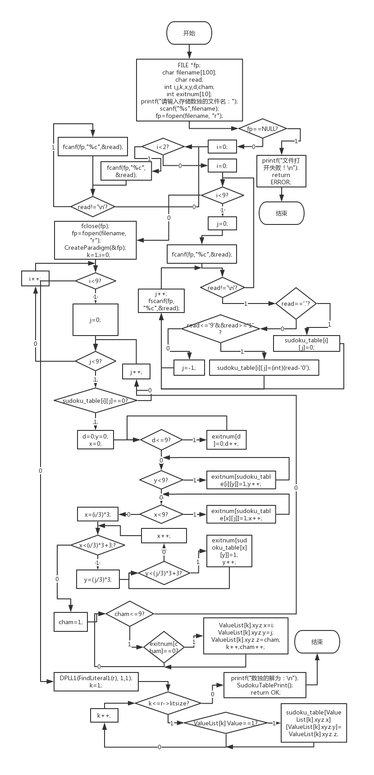

图3-9 SolveSudoku函数流程图

# 3.3 程序优化

程序实优化主要在于优化SAT求解器的时间效率，本系统从三方面对程序进行了优化：

## 3.3.1 结构优化

原递归函数在函数体内用顺序栈Memory记录该函数中真值设为1的文字信息，每次进入函数都要重新建栈，优化后函数建立了全局类型的顺序栈，直接将所有设为1的文字全部记录在同一个栈内，用进入函数时设为1的选取变量值标记单次DPLL函数第一次记入栈的位置，从而节省了每次递归的建栈以及销毁栈的时间。

原递归函数每次选取新变元后调用AddClause函数在CNF邻接链表表头增加选取的变元的单子句链表，复原CNF邻接链表时又需要销毁这个增加的单子句。优化后DPLL函数不对原邻接链表逻辑结构进行改变操作，直接将选取的变元作为函数参数传给下一次递归进入的DPLL函数，从而节省了对CNF邻接链表逻辑结构进行改变的操作时间。

## 3.3.2 函数递归转非递归

原函数采用递归的方式，因此尝试对函数进行了修改，将递归换成了函数体内循环，试图提高DPLL函数的时间效率，但由于本系统在求解过程中并不改变CNF邻接链表的逻辑结构，原递归函数参数只传递文字的值，而不需要重新建栈等操作，故将DPLL函数转化成非递归函数后时间效率并未得到显著提高。转化后的非递归函数具体函数运行流程如图3-11所示：

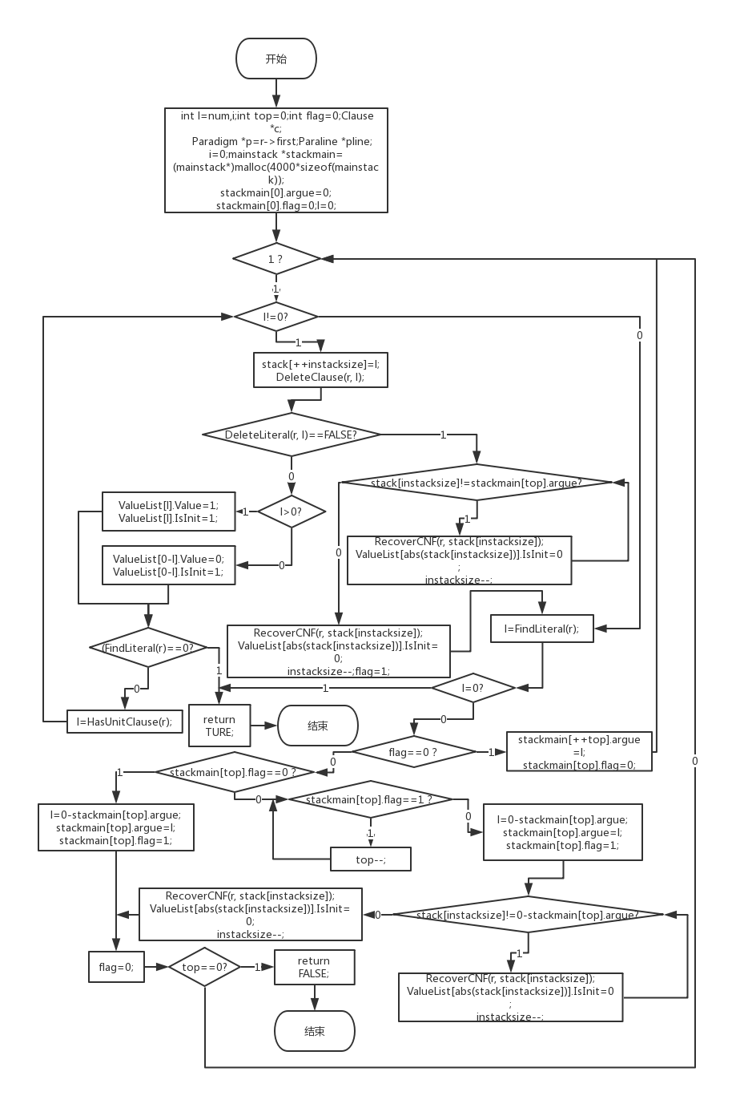

图3-9 非递归DPLL函数流程图

## 3.3.3 文字选取策略的优化

程序的编写过程中，我尝试了多种文字选取策略，如：选取所有的相关子句的总长度最长的文字、剩余子句中出现频率最高的文字、顺序遍历选取CNF邻接链表中第一个未被删除的文字等。经过反复比较后，选出了四个相对而言使SAT求解器求解速率较高的选择策略：每次DPLL处理后剩余子句和文字中出现频率最高的文字、原CNF范式未进行化简时出现频率最高且未被赋真值的文字、顺序遍历CNF邻接链表中第一个未被删除的文字、按变元表顺序第一个真值未初始化的文字，并按照列举顺序依次编写了四个文字选取函数：FindLiteral1、FindLiteral2、FindLiteral3、FindLiteral4。

但经过对比，发现这四个选择策略各有优劣，针对不同的CNF范式算例文件，求解最快的文字选择策略也不同，如若系统单单选用一个选择策略，则难以做到对尽量多的算例文件进行快速求解。由于这四个文字选取函数的主要区别在于是否利用文字的出现频率的高低进行选择，因此我挑选了若干个较有代表性的CNF算例文件，依次测试4个算法的求解时间，得出其最优解，同时排序后输出该文件内变元的初始出现频率，测试记录样例如图3-12所示：

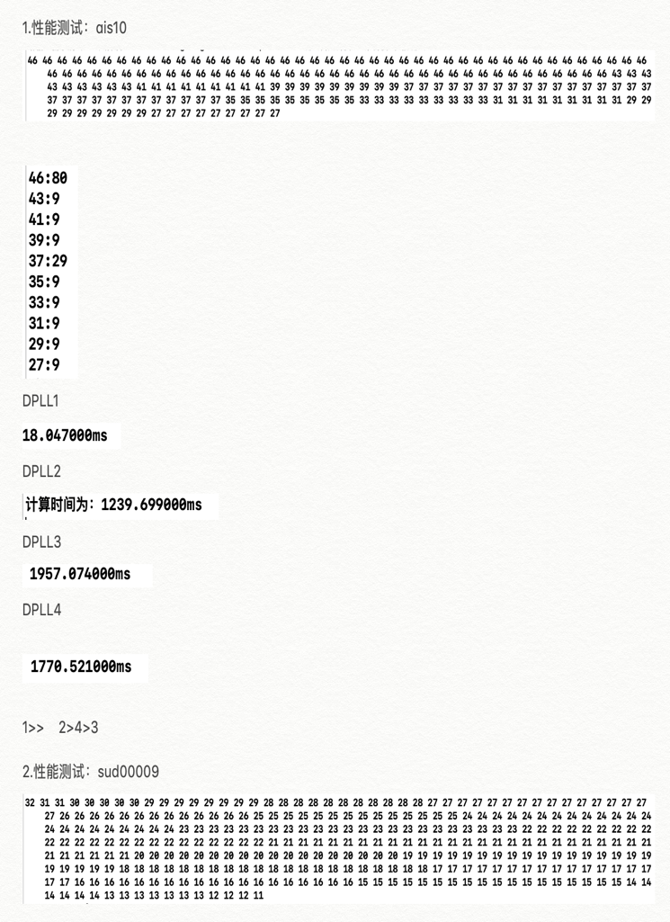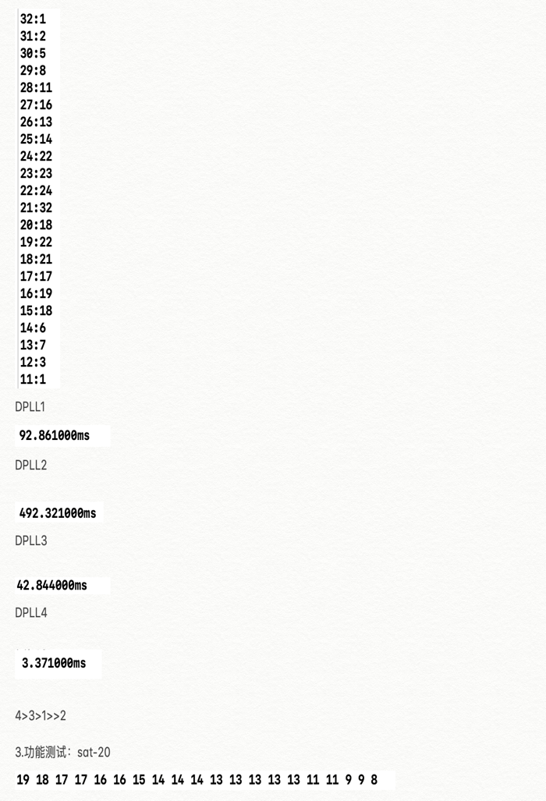

图3-12 选择策略优化测试图

结合变元初始出现频率及其相应的最优选择策略将各文件测试结果进行横向对比，发现利用文字的出现频率的高低进行选择的选择策略是否能显著提高求解的时间效率，与公式中各变元出现次数的离散程度有关，离散程度非常高或极低小于2时，不应选择利用文字的出现频率的高低进行选择的选择策略。因此，我添加了一个选择策略选择函数OccurTimeCount(void)函数，每次读取文件后对文件信息进行预处理，返回应选择的选取策略编号，再进入DPLL进行求解，函数流程图如图3-13所示：

## 3.3.4 程序优化结果测试

表3-1 程序优化结果测试数据表

|  |  |  |  |  |  |  |
| --- | --- | --- | --- | --- | --- | --- |
| 算例名 | 算例变元数 | 子句数与变元数比值 | 满足(1)/不满足(0) | 优化前计算时间(ms) | 优化后计算时间(ms) | 优化率 |
| ais10.cnf | 181 | 17.4 | 1 | 18.047 | 2038.703 | 99.1% |
| sud00009.cnf | 303 | 9.4 | 1 | 3.371 | 45.342 | 92.6% |
| sat-20.cnf | 20 | 4.51 | 1 | 0.067 | 0.189 | 64.6% |
| ais8.cnf | 113 | 13.45 | 1 | 33.140 | 63.469 | 47.8% |
| 7cnf20_90000_90000_7.shuffled-20.cnf | 20 | 76.6 | 1 | 69.569 | 168.567 | 58.7% |
| problem1-20.cnf | 20 | 4.55 | 1 | 0.074 | 0.111 | 33.3% |
| problem11-100.cnf | 100 | 6 | 1 | 1.132 | 65.110 | 98.3% |
| problem2-50.cnf | 50 | 1.3 | 1 | 0.169 | 0.254 | 33.5% |
| problem3-100.cnf | 100 | 3.4 | 1 | 2.492 | 140.459 | 98.2% |
| problem6-50.cnf | 50 | 2 | 1 | 0.231 | 53.435 | 99.6% |
| problem8-50.cnf | 50 | 6 | 1 | 0.445 | 1.061 | 58.1% |
| problem9-100.cnf | 100 | 2 | 1 | 2.936 | 3.681 | 20.2% |
| tst_v25_c100.cnf | 25 | 4 | 1 | 0.058 | 0.313 | 81.4% |
| bart17.shuffled-231.cnf | 231 | 5.05 | 1 | 2.780 | 3.285 | 15.4% |
| problem5-200.cnf | 200 | 1.6 | 1 | 6.819 | 7.019 | 2.8% |
| problem12-200.cnf | 200 | 6 | 1 | 2.912 | 3.097 | 6.0% |
| sud00001.cnf | 301 | 9.24 | 1 | 13.479 | 3290.944 | 99.6% |
| sud00009.cnf | 303 | 9.41 | 1 | 4.641 | 44.733 | 89.6% |
| sud00012.cnf | 232 | 8.193 | 1 | 10.954 | 179.677 | 93.9% |
| sud00021.cnf | 308 | 9.45 | 1 | 58.333 | 243.639 | 76.1% |
| sud00079.cnf | 301 | 9.34 | 1 | 10.225 | 36.616 | 72.1% |
| sud00082.cnf | 224 | 7.87 | 1 | 2.424 | 200.699 | 98.8% |
| sud00861.cnf | 297 | 9.16 | 1 | 9.583 | 42.095 | 77.2% |
| tst_v200_c210.cnf | 200 | 1.05 | 1 | 0.330 | 0.511 | 35.4% |
| eh-dp04s04.shuffled-1075.cnf | 1075 | 2.93 | 1 | 281.472 | ∞ | ∞ |
| tst_v10_c100.cnf | 10 | 10 | 0 | 0.061 | 0.093 | 34.4% |
| unsat-5cnf-30.cnf | 30 | 14 | 0 | 49.185 | 69.049 | 28.8% |
| u-5cnf_3500_3500_30f1.shuffled-30.cnf | 30 | 14 | 0 | 51.029 | 69.464 | 26.5% |
| u-problem7-50.cnf | 50 | 2 | 0 | 0.464 | 0.838 | 44.6% |
| u-problem10-100.cnf | 100 | 2 | 0 | 2.700 | 5.430 | 50.3% |

4 系统实现与测试

# 4.1 系统实现

系统在macOS Mojave10.14.3版本系统下通过Xcode编程实现。

系统实现共用了3个头文件以及4个源文件，如图4-1所示：



图4-1 系统程序文件列表

其中，头文件用于定义各结构体以及功能函数，源文件用于各变量的声明，功能函数体的实现以及相互调用。main.c文件内是main函数的具体实现，函数内调用DPLL.c文件内SAT函数以及Sudoku.c文件内Sudoku函数。程序以main函数为入口，输出主菜单，通过操作的选择进入SAT求解器和数独功能两个功能模块。

## 4.1.1 cnf文件

cnf.h文件内定义了CNF算例文件的基本操作，具体函数定义如下：

（1）创建CNF范式邻接链表及变元表：

status CreateParadigm(FILE **fp);

（2）创建子句链表及文字链表：

int CreateClause(FILE **fp,Clause **sentence,Paradigm *ClausHead,int first);

（3）销毁所有链表及线性表结构

status DestroyParadigm(Root *r);

（4）判断CNF范式中是否还含有单子句：

int HasUnitClause(Root *r);

（5）判断CNF范式中是否还含有单子句（优化前版本）：

Clause * HasUnitClause_Before(Root *r);

（6）判断指针c指向的子句链表是否为单子句链表：

status isUnitClause(Paradigm *c);//

（7）在整个CNF公式中取一个文字：

int FindLiteral1(Root *r);//取每次DPLL处理后公式中出现频率最大的文字

int FindLiteral2(Root *r);//取原公式中出现频率最大的文字

int FindLiteral3(Root *r);//取子句中第一个未删除的文字

int FindLiteral4(Root *r);//取ValueList正序第一个未赋真值的变元正文字

Clause * FindLiteral_Before(Root *r);//优化前版本

（8）删除出现了文字l的所有单子句：

status DeleteClause(Root *r,int l);

（9）在CNF范式邻接链表表头添加只含有文字l的单子句链表

status AddClause(Root *r,int l);

（10）删除CNF范式邻接链表中从表头开始第一个只含有文字l的单子句链表：

status RemoveHeadClaus(Root *r,int l);

（11）删除所有文字为-l的子句链表结点

status DeleteLiteral(Root *r,int l);

（12）恢复认为文字l为真时对CNF范式邻接链表所作的操作

status RecoverCNF(Root *r,int l);

（13）遍历CNF范式邻接链表

void ParadigmTrabverse(Root *r);

(14) 保存CNF范式的解及求解时间信息：

status SaveValue(ArgueValue *ValueList,int solut,int time);

（15）处理读取的文件中变元出现次数信息，决策DPLL过程中分裂策略的变元选取策略：

int OccurTimeCount(void);

## 4.1.2 DPLL文件

DPLL.h文件内定义了SAT求解器功能模块的主函数，输出SAT求解器功能模块的副菜单；并定义了核心求解算法DPLL函数，函数内调用了cnf.h文件中定义的CNF算例文件基本操作函数。具体函数定义如下：

1. SAT求解器功能模块主函数：

status SAT(void);

1. 采用第一种变元选取策略的递归算法DPLL函数：

status DPLL1(int num,int op,int times);

1. 采用第二种变元选取策略的递归算法DPLL函数：

status DPLL2(int num,int op,int times);

1. 采用第三种变元选取策略的递归算法DPLL函数：

status DPLL3(int num,int op,int times);

1. 采用第四种变元选取策略的递归算法DPLL函数：

status DPLL4(int num,int op,int times);

1. 采用第一种变元选取策略的非递归算法DPLL函数：

status DPLL(int num,int op,int times);

1. 优化前版本DPLL：

status DPLL_Before(Root *r,int op);

1. 完善SAT求解结果：

void AnswerComplete(void);

1. 检查SAT求解结果正确性：

status AnswerCheck(int solut);

## 4.1.3 Sudoku文件

Sudoku.h文件内定义了数独功能模块的主函数以及其全部功能函数，函数内调用了DPLL.h文件内的SAT求解器相关函数以及cnf.h文件内的CNF算例文件处理函数。具体函数声明如下：

1. Sudoku功能模块主函数：

status Sudoku(void);

1. 创建数独问题转化为SAT问题后的cnf文件：

FILE * CreateSudokuFile(void);

1. 创建新的随机9*9数独终盘：

status CreateSudoku(void);

1. 求解数独cnf文件并转化为数独终盘形式输出：

status SolveSudoku(void);

1. 对已知数独终盘挖num个洞生成有唯一解的数独问题：

status DigHole(int num);

1. 完善数独终盘：

status SudokuComplete(void);

1. 基于cell元素交换原理增加一数独终盘的随机性：

status SudokuExchange(void);

1. 数独对应SAT变元表转化为二维数组：

status CNFSudokuTableTransform(void);

1. 输出数独盘：

status SudokuTablePrint(void);

# 4.2 系统测试

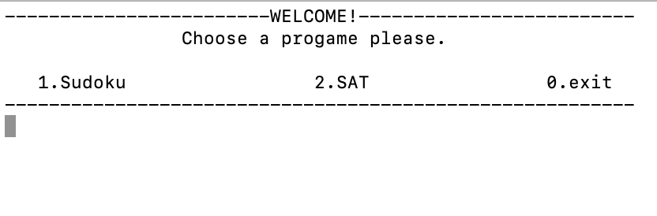程序开始运行，输出主菜单如图4-2所示：

图4-2 系统主菜单

输入1，进入数独功能模块，输入2，则进入SAT求解器模块，若输入0，则程序终止运行并退出。下面依次测试SAT求解器模块以及数独功能模块：

## 4.2.1 SAT求解器模块测试

在主菜单输入2，进入SAT求解器模块，系统指示输入需求解的文件名：

图4-3

本次测试选用选用基准测试的性能测试文件ais10.cnf进行有解CNF算例的测试，输入其路径，则系统对该文件内的CNF算例进行解析后，输出SAT求解器功能模块副菜单如图4-4所示：

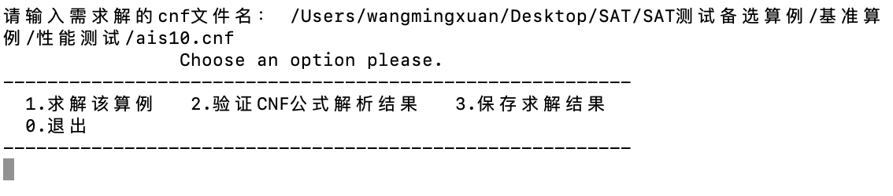

图4-4

此时输入1，则进入SAT求解功能模块，输入2，则进入求解结果检测模块，输入3，则进入求解结果保存模块。由于此时尚未对CNF算例进行求解，则2、3功能无法正常实现，若此时输入2，则系统输出：



图4-5

若此时输入3，则系统输出：

图4-6

输入1，进行SAT求解，系统提示选择算法，先选择优化1算法，系统输出求解结果以及DPLL求解运算时间：



图4-7

  图4-8

再重新输入3，选择优化前算法，系统输出求解结果以及DPLL求解运算时间：

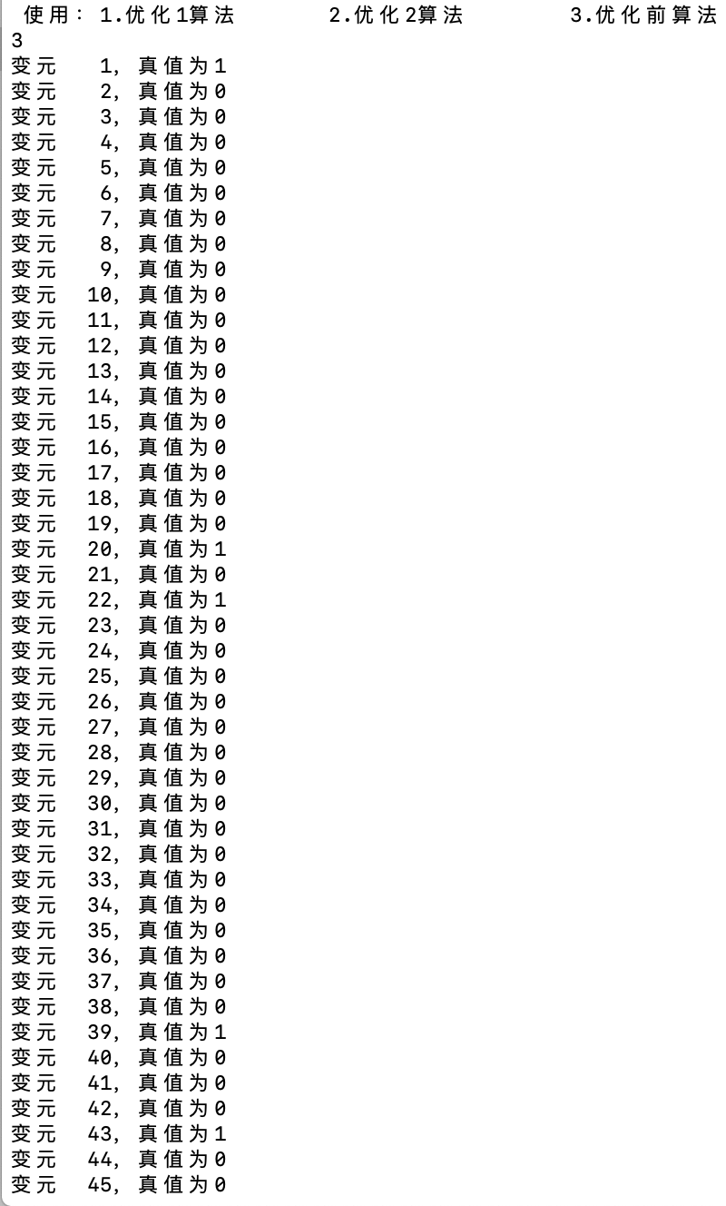图4-9

可以看出优化后系统的SAT求解时间效率增大了很多。

再进行验证求解结果功能的测试，输入2，系统遍历输出整个CNF算例公式，并在每行末尾输出每个子句的真值，最后输出求解结果是否正确：

图4-10



图4-11

验证求解结果正确，SAT求解器对CNF算例文件的求解功能以及求解结果验证功能针对可满足算例功能可以实现，接下来进行求解结果存储的功能模块测试，选择并输入3，系统提示存入文件成功：

图4-12

检查原算例存放的文件夹，找到与算例同名，拓展名为.res的文件：



图4-13

打开该文件，文件内容如图4-14所示：



图4-14

计算结果存入文件的功能模块成功实现。

现在选择不满足算例u-problem10-100.cnf文件对SAT求解器对不满足算例的求解功能进行测试，输入该文件的路径，选择优化算法1，进行求解：



图4-15

同样选择优化前算法对该不满足算例进行求解：



图4-16

可以看出优化后系统的SAT求解时间效率增大了很多。

再进行不满足算例验证求解结果功能的测试，输入2，系统遍历输出整个CNF算例公式，并在每行末尾输出每个子句的真值，最后输出求解结果正确：



图4-17

验证求解结果正确，SAT求解器对CNF算例文件的求解功能以及求解结果验证功能针对不满足算例功能也可以实现，接下来进行针对不满足算例的求解结果存储的功能模块测试，选择并输入3，系统提示存入文件成功：



图4-18

检查原算例存放的文件夹，找到与算例同名，拓展名为.res的文件：



图4-19

打开该文件，文件内容如图4-20所示：



图4-20

不满足算例计算结果存入文件的功能模块成功实现。

综上，SAT求解器功能模块所有功能全部顺利实现。

## 4.2.2 数独功能模块测试

在主菜单输入1，进入数独功能模块，系统输出数独功能模块副菜单：



图4-21

首先输入1，开始测试数独游戏功能模块，系统提示输入数独游戏难度等级对应编号：

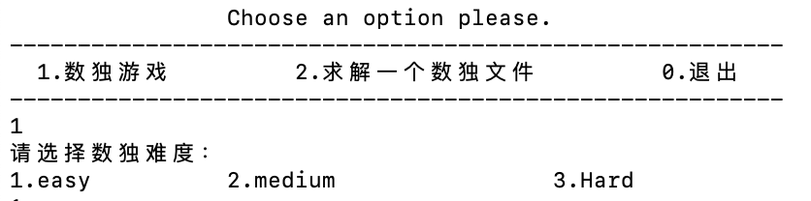

图4-22

多次测试中分别输入“easy”、“medium”、“hard”对应模式编号，系统输出相应难度的数独游戏盘，并给出答案输入规则提示：



图4-23



图4-24

图4-25

在“easy”模式下输入正确答案，系统输出提示答案正确，并输出填入正确答案的数独终盘：



图4-26

若输入错误答案，则系统提示答案错误，并询问是否要立即查看正确答案：



图4-27

若选择否，输入1，则可继续输入答案，系统将继续对答案正确性进行判断：



图4-28

若选择是，输入0，则系统输出填入正确答案的数独终盘，再按任意键回到数独功能模块副菜单：



图4-29

数独游戏功能模块功能完全实现，下面测试求解数独文件功能模块。在数独副菜单下输入2，系统提示输入数独CNF算例文件名：



图4-30

本次测试以数独算例文件sud00009.cnf为测试文件，输入该文件的路径，文件中备注信息内数独残局如图4-31所示：



图4-31

系统输出数独求解后的数独终盘：



图4-32

求解数独文件功能模块完全实现。输入两次0，退出程序。



图4-33

系统终止运行，测试结束。

综上，系统的SAT求解器功能以及数独功能模块所有功能全部实现。

5 总结与展望

# 5.1全文总结

本次课程设计成功完成了以下内容： 解析CNF范式算例文件，建立其对应的数据存储结构；实现基于DPLL算法的SAT求解器，对文件算例进行求解；SAT求解器求解正确性的验证；求解答案保存至文件； 生成可玩的数独游戏：求解数独CNF范式算例文件。

在系统的实现过程中，首先考虑了多种数据存储结构以及对CNF范式存储结构进行修改实现子句文字的删除与恢复操作的多种方式，最终综合利弊选择了操作较为简单且对空间要求不大的邻接链表与变元信息表相结合的数据存储结构以及标记法记录结点状态的删除恢复操作方式。

在程序优化过程中，尝试了多种优化方式，并进行了大量的文件测试工作，尽量得出了时间效率较高的DPLL实现方法。

数独游戏功能在输出游戏盘时通过输出数独盘框架美化了界面，同时输出了数独盘的行列尽量方便了用户输入答案的操作；数独游戏设置了三个难度级别，充分为用户需求考虑，进一步加大数独游戏的可玩性。

# 5.1工作展望

本系统基本达到课程设计目标，但仍存在不足：

1. 求解器的计算效率仍需进一步提高，改变存储结构或删除子句和文字的方式；尝试更多的选取策略等，需要进一步研究；
2. SAT求解器针对大型算例的求解难以实现，在实验提供的大型算例中只能快速求解其中一个文件，仍需提高SAT求解器的求解对象范围，优化算法；
3. 数独模块输出数独游戏的挖洞时间较长，虽然在1s内但有明显的等待时间，需要进一步优化挖洞算法；
4. 数独游戏模块的交互做的不够好，用户输入答案的方式比较麻烦，应该利用图形界面方便用户的输入，增加游戏的可玩性。

在今后的研究中，将围绕着以上几个方面开展工作，争取将系统进一步完善。

6 体会

本次实验开始时，在CNF范式存储结构的问题上遇到了问题，由于刚开始入手时考虑不周，忽略了DPLL函数递归时需要恢复之前的CNF范式子句文字状态，直到写了初步DPLL函数检验求解结果时才发现问题，之前写的所有CNF结构操作函数全部作废，因此十分急躁，一时间想不到解决方式，与同学探讨后，修改了几次存储结构和操作函数，尝试了双向链表和循环链表等存储方式，但深感麻烦，陷入自闭淋了一场雨以后冷静下来，便立即想到了最后使用的存储结构和函数操作标记法，加之已经修改了好几次同目的的函数，对函数流程充分熟悉，最后完成修改并未花费太多时间。因此我感受到在开始动手编程之前一定要先全局考虑需实现目的功能函数应该实现哪些基本操作，以免因考虑不周而功亏一篑，其次遇到问题应保持冷静，才能尽快找到问题的解决方案。另外我也感受到了数据的存储方式和存储结构特点对函数功能的实现有巨大的影响，应给予重视。

在写SAT求解器核心DPLL算法时也因考虑不够全面出现了很多bug，在多次调试的过程中，我debug的能力得到了显著提高，寻找代码存在的问题的效率也加快了许多，也算是从失败中汲取了经验。实验过程中出现的花费最长时间才发现的bug是在改变存储结构后创建存储结构函数中出现的链表中断问题，我和室友用了一晚上的时间，第二天又让其他同学帮忙检查了一下午也没有找到问题所在，由于并非所有的链表结点都无法连接，而是检查调试后发现在创建中途被切断，我们都认为代码本身可能没有问题，因此始终没能找到bug的根源，直到寻求助教帮助，从读取的文件信息着手，才发现链表中断与读取的文字在子句中的位置有关，还是代码本身书写存在漏洞。这也为我寻找代码问题提供了新的思路，可以从数据的特点中寻找规律。此外也十分感谢我的同学们愿意用大量时间来帮助我，我想我亦应如此在他人需要时伸出援手。

在函数递归算法方面我之前一直不太熟练，不能深入全面地理解递归算法的流程和逻辑，需要思考很久才能厘清关系。这次实验中由于重点的DPLL函数就建立在递归的思想基础上，我终于直面自身知识存在的问题，完成了递归与非递归的转换，加深了对递归思想的理解。

数独游戏的交互用户输入答案方式很麻烦，使我感到系统功能十分欠缺，也使我决定去学习了解UI设计相关知识，好应用不仅是代码而已。程序设计过程中我查阅了很多资料和论文，拓展了知识面，本次课程设计实验可谓有所收获。

参考文献

[1] 严蔚敏，吴伟民.数据结构（C语言版）.清华大学出版社

[2] Tjark Weber. A sat-based sudoku solver. In 12th International Conference on Logic forProgramming, Artificial Intelligence and Reasoning, LPAR 2005, pages 11–15, 2005.

[3] 陈稳. 基于DPLL的SAT算法的研究与应用.硕士学位论文，电子科技大学，2011

[4] 熊伟. 可满足性DPLL算法研究. 硕士学位论文，复旦大学：20070522

[5] 360百科：数独游戏<https://baike.so.com/doc/3390505-3569059.html>

[6] Sudoku Puzzles Generating: from Easy to Evil.

http://zhangroup.aporc.org/images/files/Paper_3485.pdf

[7]薛源海，蒋彪彬，李永卓. 基于“挖洞”思想的数独游戏生成算法 北京理工大学

[8] Tanbir Ahmed. An Implementation of the DPLL Algorithm. Master thesis, Concordia University,Canada,2009

附录

程序代码：

1. <main.c>

#include <stdlib.h>

#include <stdio.h>

#include "cnf.h"

#include "DPLL.h"

#include "Sudoku.h"

extern ArgueValue *ValueList;

extern Root *r;

int main(int argc, const char * argv[]) {

int op=1;

while (op) {

system("clear");

printf("------------------------WELCOME!-------------------------\n");

printf("\t\tChoose a progame please.\n");

// printf("---------------------------------------------------------\n");

printf("\n");

printf(" 1.Sudoku 2.SAT 0.exit\n");

printf("---------------------------------------------------------\n");

scanf("%d",&op);

switch (op) {

case 1:

Sudoku();

break;

case 2:

SAT();

break;

case 0:

break;

default:

printf("输入错误！");

getchar();getchar();

break;

}

}

return 0;

}

1. <cnf.h>

#ifndef cnf_h

#define cnf_h

#include <stdio.h>

#include <sys/malloc.h>

#include <stdlib.h>

#include <string.h>

#define TRUE 1

#define FALSE 0

#define OK 1

#define ERROR 0

#define INFEASTABLE -1

#define OVERFLOW -2

#define INCREASEMENT 100

typedef int status;

/*定义子句链表结点结构类型*/

typedef struct Clause{

int literal;//记录子句中的文字

int flag;//标记该文字是否已被删除，未删除时值为0，否则值为使之删除的变元序号

struct Clause *nextl;//指向该子句中下一文字的指针

struct Clause *litline;//指向整个CNF公式邻接链表中下一个文字相同的子句结点

}Clause;

/*定义CNF范式链表结点（即子句链表头结点）结构类型*/

typedef struct Paradigm{

int number;//子句中显示的文字数

int flag;//标记该子句是否已被删除，未删除时值为0，否则值为使之删除的变元序号

struct Paradigm *nextc;//指向下一子句的头结点

struct Clause *sentence;//子句头指针

}Paradigm;

/*定义CNF范式链表头结点类型，存储CNF范式信息*/

typedef struct Root{

int litsize;//存储文字数量

int parasize;//存储子句数量

Paradigm *first;//指向第一个子句

}Root;

/*定义指向子句链表头结点的指针链表结点结构类型*/

typedef struct Paraline{

Paradigm *claline;//指向子句链表头结点Paradigm

struct Paraline *next;//指向下一链表结点

} Paraline;

/*定义文字相关信息链表结构类型*/

typedef struct LitTrabverse{

Paraline *Tra_cla;//指向含有该正文字或负文字的子句头结点链表的头结点

Clause *Tra_lit;//指向该正文字或负文字的文字结点

}LitTrabverse;

/*定义求解数独文件时所需的存储变元信息结构类型*/

typedef struct sudokusolver{

int x;//存储行信息

int y;//存储列信息

int z;//存储变元对应1～9数值信息

} sudokusolver;

/*定义存储变元信息的变元线性表结点结构类型*/

typedef struct ArgueValue{

int Value;//变元的真值

int IsInit;//变元是否已赋值

int Occur_times;//变元在所有子句中出现的总次数

LitTrabverse Pos;//变元所有正文字的相关信息结构

LitTrabverse Neg;//变元所有负文字的相关信息结构

sudokusolver xyz;//求解数独文件时所需的变元信息

} ArgueValue;

typedef struct{

int number;//变元在CNF范式中出现次数

int amount;//出现次数为number的不同变元总数

}Frequent;

typedef struct{

int *amount;//对不同的次数，出现次数相同的变元数量相同的数目

int totalvariety;//*amount不同的总数

} SameFre_AmountList;

typedef struct{

int argue;//记录真值设为1的文字

int flag;//记录是否已经测试过argue的反文字的真值

} mainstack;//非递归式DPLL中记录每次设为1的文字的栈结构

status CreateParadigm(FILE **fp);//创建CNF范式邻接链表及变元表

int CreateClause(FILE **fp,Clause **sentence,Paradigm *ClausHead,int first);//创建子句链表及文字链表

status DestroyParadigm(Root *r);//销毁所有链表及线性表结构

int HasUnitClause(Root *r);//判断CNF范式中是否还含有单子句

Clause * HasUnitClause_Before(Root *r);//判断CNF范式中是否还含有单子句（优化前版本）

status isUnitClause(Paradigm *c);//判断指针c指向的子句链表是否为单子句链表

/*在整个CNF公式中取一个文字*/

int FindLiteral1(Root *r);//取每次DPLL处理后公式中Occur_Times最大的文字

int FindLiteral2(Root *r);//取原公式中Occur_Times最大的文字

int FindLiteral3(Root *r);//取子句中第一个flag为0的文字

int FindLiteral4(Root *r);//取ValueList正序第一个IsInit=0的变元正文字

Clause * FindLiteral_Before(Root *r);//在整个CNF公式中取一个文字（优化前版本）

status DeleteClause(Root *r,int l);//删除出现了文字l的所有单子句

status AddClause(Root *r,int l);//在CNF范式邻接链表表头添加只含有文字l的单子句链表

status RemoveHeadClaus(Root *r,int l);//删除CNF范式邻接链表中从表头开始第一个只含有文字l的单子句链表

status DeleteLiteral(Root *r,int l);//删除所有文字为-l的子句链表结点

status RecoverCNF(Root *r,int l);//恢复认为文字l为真时对CNF范式邻接链表所作的操作

void ParadigmTrabverse(Root *r);//遍历CNF范式邻接链表

status SaveValue(ArgueValue *ValueList,int solut,int time);//保存CNF范式的解及求解时间信息

int OccurTimeCount(void);//处理读取的文件中变元出现次数信息，决策DPLL过程中分裂策略的变元选取策略

#endif /* cnf_h */

1. <cnf.c>

#include "cnf.h"

ArgueValue *ValueList;

Root *r;

int *Frequency;

extern int *stack;

extern long instacksize;//记录栈stack的大小

extern mainstack *stackmain;

extern char filename[1000];

/*创建CNF范式邻接链表

参数：(FILE**)open：文件的指针地址*/

status CreateParadigm(FILE **open){

char readfile[20];//定义字符类型数组记录在文件中读到的内容

int l,i,j;

Paradigm *p,*q;

r=(Root*)malloc(sizeof(Root));

r->first=NULL;

while (fscanf(*open, "%s",readfile)!=EOF) {//循环读文件

if (strcmp(readfile,"p")==0)//当从文件中读到单个字符p时跳出循环

break;

}

while (fscanf(*open, "%s",readfile)!=EOF) {

if (strcmp(readfile,"cnf")==0) {//从文件中读到字符串‘cnf’

fscanf(*open, "%d",&l);

r->litsize=l;//读取CNF文件变元数存入r->litsize

fscanf(*open, "%d",&l);

r->parasize=l;//读取CNF文件子句总数存入r->parasize

break;

}

}

/*创建变元表*/

ValueList=(ArgueValue*)malloc((r->litsize+1)*sizeof(ArgueValue));

if (ValueList==NULL) return OVERFLOW;

for (i=0; i<=r->litsize; i++){

ValueList[i].IsInit=0;

ValueList[i].Occur_times=0;

ValueList[i].Pos.Tra_cla=NULL;

ValueList[i].Pos.Tra_lit=NULL;

ValueList[i].Neg.Tra_cla=NULL;

ValueList[i].Neg.Tra_lit=NULL;

}

Frequency=(int *)malloc((r->litsize)*sizeof(int));

i=2;

if (r->parasize!=0) {

/*创建第一个子句头结点链表结点*/

if (fscanf(*open, "%d",&l)!=EOF&&l!=0) {

p=(Paradigm*)malloc(sizeof(Paradigm));

if (p==NULL) return OVERFLOW;

r->first=p;q=p;

p->number=CreateClause(open, &p->sentence, p, l);//创建其对应子句链表

p->flag=0;

p->nextc=NULL;

/*创建CNF范式链表*/

while (i<=r->parasize) {

i++;

fscanf(*open, "%d",&l);

p=(Paradigm*)malloc(sizeof(Paradigm));

if (p==NULL) return OVERFLOW;

p->number=CreateClause(open, &p->sentence, p, l);

p->flag=0;

p->nextc=NULL;

q->nextc=p;

q=q->nextc;

}

}

}

//创建栈stack记录DPLL过程中设为1的文字及随之产生的单子句文字

stack=(int*)malloc(20000*sizeof(int));

stack[0]=0;

instacksize=0;

/*将变元按出现次数由多至少在Frequency数组中顺序排列*/

for (i=0; i<r->litsize; i++)

Frequency[i]=i+1;

for (i=0; i<r->litsize; i++) {

for (j=i+1; j<=r->litsize; j++) {

if (ValueList[Frequency[i]].Occur_times<ValueList[Frequency[j-1]].Occur_times) {

l=Frequency[i];

Frequency[i]=Frequency[j-1];

Frequency[j-1]=l;

}

}

}

fclose(*open);

return OK;

}

/*创建子句链表

参数：**fp：CNF文件指针地址

**sentence：子句链表头结点内Clause类型指针地址

*ClausHead：子句链表头结点指针值

first：在CreateParadigm()函数内读到的子句第一个文字值

返回值：i：子句内文字的数量

ERROR：该子句为空子句

OVERFLOW：空间不足溢出*/

int CreateClause(FILE **fp,Clause **sentence,Paradigm *ClausHead,int first){

Clause *p,*q;

Paraline *pline;

int l,l1,i=0;//i记录单个子句中文字数量

if (first==0) return ERROR;

p=(Clause*)malloc(sizeof(Clause));

if (p==NULL) return OVERFLOW;

p->literal=first;

p->flag=0;

p->nextl=NULL;

p->litline=NULL;

q=p;*sentence=p;

i++;

l1=abs(first);

ValueList[l1].Occur_times++;

if (first>0){

p->litline=ValueList[l1].Pos.Tra_lit;

ValueList[l1].Pos.Tra_lit=p;

pline=(Paraline*)malloc(sizeof(Paraline));

pline->claline=ClausHead;

pline->next=ValueList[l1].Pos.Tra_cla;

ValueList[l1].Pos.Tra_cla=pline;

}

else {

p->litline=ValueList[l1].Neg.Tra_lit;

ValueList[l1].Neg.Tra_lit=p;

pline=(Paraline*)malloc(sizeof(Paraline));

pline->claline=ClausHead;

pline->next=ValueList[l1].Neg.Tra_cla;

ValueList[l1].Neg.Tra_cla=pline;

}

fscanf(*fp, "%d",&l);

while (l!=0) {

// 创建文字链表结点

p=(Clause*)malloc(sizeof(Clause));

if (p==NULL) return OVERFLOW;

p->literal=l;

p->flag=0;

p->nextl=NULL;

q->nextl=p;

q=q->nextl;

i++;

// 创建变元链表

l1=abs(l);

ValueList[l1].Occur_times++;

if (l>0) {

p->litline=ValueList[l1].Pos.Tra_lit;

ValueList[l1].Pos.Tra_lit=p;

pline=(Paraline*)malloc(sizeof(Paraline));

pline->claline=ClausHead;

pline->next=ValueList[l1].Pos.Tra_cla;

ValueList[l1].Pos.Tra_cla=pline;

}

else {

p->litline=ValueList[l1].Neg.Tra_lit;

ValueList[l1].Neg.Tra_lit=p;

pline=(Paraline*)malloc(sizeof(Paraline));

pline->claline=ClausHead;

pline->next=ValueList[l1].Neg.Tra_cla;

ValueList[l1].Neg.Tra_cla=pline;

}

fscanf(*fp, "%d",&l);//读取下一文字

}

return i;

}

/*销毁CNF范式邻接链表*/

status DestroyParadigm(Root *r){

Paradigm *p;

Clause *c;

Paraline *pline;

int i;

if (r->first!=NULL) {

p=r->first;

/*销毁CNF范式链表*/

while (p!=NULL) {

if (p->sentence!=NULL) {

c=p->sentence;

/*销毁单个子句链表*/

while (c!=NULL) {

p->sentence=c->nextl;

free(c);//释放存储文字的单个子句链表结点空间

c=p->sentence;

}

}

r->first=p->nextc;

free(p);//释放子句链表头结点存储空间

p=r->first;

}

/*释放变元正负文字信息链表存储空间*/

for (i=0; i<=r->litsize; i++){

for (pline=ValueList[i].Pos.Tra_cla; pline!=NULL; pline=ValueList[i].Pos.Tra_cla) {

ValueList[i].Pos.Tra_cla=pline->next;

free(pline);

}

ValueList[i].Pos.Tra_lit=NULL;

for (pline=ValueList[i].Neg.Tra_cla; pline!=NULL; pline=ValueList[i].Neg.Tra_cla) {

ValueList[i].Neg.Tra_cla=pline->next;

free(pline);

}

ValueList[i].Neg.Tra_lit=NULL;

}

}

free(Frequency);

free(r);

return OK;

}

/*判断CNF范式中是否存在单子句

返回类型：int

返回值：存在单子句：该单子句所含的唯一文字

不存在单子句：0*/

int HasUnitClause(Root *r){

Paradigm *p;

Clause *c;

for (p=r->first; p!=NULL; p=p->nextc) {

if (p->flag==0)

if (p->number==1){

for (c=p->sentence; c!=NULL; c=c->nextl) {

if (c->flag==0)

return c->literal;

}

}

}

return 0;

}

/*判断CNF范式中是否存在单子句（优化前版本）

返回类型：Clause *

返回值：存在单子句：该单子句链表所含唯一结点的指针

不存在单子句：NULL*/

Clause * HasUnitClause_Before(Root *r){

Paradigm *p;

Clause *c;

for (p=r->first; p!=NULL; p=p->nextc) {

if (p->flag==0)

if (p->number==1){

for (c=p->sentence; c!=NULL; c=c->nextl) {

if (c->flag==0)

return c;

}

}

}

return NULL;

}

/*判断参数指针c指向的子句头结点对应子句是否为单子句；

返回值：TRUE：是单子句；

ERROR：不是单子句*/

status isUnitClause(Paradigm *c){

if (c->number==1)

return TRUE;

else return FALSE;

}

//int FindLiteral1(Root *r){

// int i,num=0,flag=0;

// Paradigm *p;

// Clause *c;

// Paraline *pline;

// typedef struct{

// int i;

// int length;

// } Arguelength;

// Arguelength *ArgueClaLen;

// for (i=1; i<=r->litsize; i++) {

// if (ValueList[i].IsInit==0) {

// num++;

// }

// }

// ArgueClaLen=(Arguelength*)malloc(num*sizeof(Arguelength));

// if (num!=0) {

// for (i=1; i<=r->litsize; i++) {

// if (ValueList[i].IsInit==0) {

// ArgueClaLen[flag].i=i;

// ArgueClaLen[flag].length=0;

// for (pline=ValueList[i].Pos.Tra_cla; pline!=NULL; pline=pline->next) {

// p=pline->claline;

// if (p->flag!=0) {

// ArgueClaLen[flag].length=ArgueClaLen[flag].length+p->number;

// }

// }

// for (pline=ValueList[i].Neg.Tra_cla; pline!=NULL; pline=pline->next) {

// p=pline->claline;

// if (p->flag!=0) {

// ArgueClaLen[flag].length=ArgueClaLen[flag].length+p->number;

// }

// }

// flag++;

// }

// }

// flag=0;

// for (i=1; i<num; i++) {

// if (ArgueClaLen[i].length>ArgueClaLen[flag].length) {

// flag=i;

// }

// }

// return ArgueClaLen[flag].i;

// }

//

// return num;

//}

/*在整个CNF公式中取一个文字*/

/*edition1: 取每次DPLL处理后公式中出现次数最多（Occur_Times值最大）的文字

返回类型：int

返回值：公式非空：选中文字的值

公式中没有剩余文字：0*/

int FindLiteral1(Root *r){

int i,num=0,flag=0;

for (i=1; i<=r->litsize; i++) {

if (ValueList[i].IsInit==0) {

num=i;//找到变元表正序第一个未被赋真值的变元，num记录其序号

flag=1;//表示变元表内存在未被赋真值的变元

break;

}

}

if (flag==1) {

for (i++; i<=r->litsize; i++) {

if (ValueList[i].IsInit==0) {

if (ValueList[i].Occur_times>ValueList[num].Occur_times)

num=i;

}

}

}

return num;

}

/*edition2:取原公式中未赋真值的变元中出现次数最多（Occur_Times最大）的变元正文字

返回类型：int

返回值：公式非空：选中文字的值

公式中没有剩余文字：0*/

int FindLiteral2(Root *r){

int i=0;

for (i=0; i<r->litsize; i++) {

if (ValueList[Frequency[i]].IsInit==0) {

return Frequency[i];

}

}

return 0;

}

/*edition3:取子句中第一个未被删除（flag为0）的文字

返回类型：int

返回值：公式非空：选中文字的值

公式中没有剩余文字：0*/

int FindLiteral3(Root *r){

Paradigm *p;

Clause *c;

for (p=r->first; p!=NULL; p=p->nextc)

if (p->flag==0) {//子句未被删除

for (c=p->sentence; c!=NULL; c=c->nextl) {

if (c->flag==0) {//文字未被删除

return c->literal;

}

}

}

return 0;

}

/*edition4: 取变元表正序正序第一个未赋真值（IsInit=0）的变元的正文字

返回类型：int

返回值：公式非空：选中文字的值

公式中没有剩余文字：0*/

int FindLiteral4(Root *r){

int i=0;

for (i=1; i<=r->litsize; i++) {

if (ValueList[i].IsInit==0) {

return i;

}

}

return 0;

}

/*在整个CNF公式中取一个文字（优化前版本）：取子句中第一个未被删除（flag为0）的文字

返回类型：Clause *

返回值：公式非空：选中文字的结点指针

公式中没有剩余文字：NULL*/

Clause * FindLiteral_Before(Root *r){

Paradigm *p;

Clause *c;

for (p=r->first; p!=NULL; p=p->nextc) {

if (p->flag==0) {

for (c=p->sentence; c!=NULL; c=c->nextl) {

if (c->flag==0) {

return c;

}

}

}

}

return NULL;

}

/*删除含参数l的子句

参数l：真值为1的文字（int）*/

status DeleteClause(Root *r,int l){

int l1;

Paradigm *p;

Clause *c;

Paraline *pline;

l1=abs(l);

if (l>0) {

//l为正文字情况，搜索l对应变元的正文字信息链表

for (pline=ValueList[l1].Pos.Tra_cla; pline!=NULL; pline=pline->next) {

p=pline->claline;

if (p->flag==0){//p指向的子句头结点对应子句未被删除

p->flag=l1;//将p指向结点的flag值标记为l，表示该子句因文字l真值为1而被删除

r->parasize--;

for (c=p->sentence; c!=NULL; c=c->nextl)//依次修改p指向子句的flag标记值

if (c->flag==0){

c->flag=l1;

ValueList[abs(c->literal)].Occur_times--;

p->number--;

}

}

}

}

else {

//l为负文字情况，搜索l对应变元的负文字信息链表

for (pline=ValueList[l1].Neg.Tra_cla; pline!=NULL; pline=pline->next) {

p=pline->claline;

if (p->flag==0){

p->flag=l1;

r->parasize--;

for (c=p->sentence; c!=NULL; c=c->nextl)

if (c->flag==0){

c->flag=l1;

ValueList[abs(c->literal)].Occur_times--;

p->number--;

}

}

}

}

return OK;

}

/*在CNF范式邻接链表表头添加只含有文字l的单子句链表

参数l：(int)增加的单子句内的唯一文字

返回值：OVERFLOW：空间不足溢出；

OK：子句增加成功*/

status AddClause(Root *r,int l){

Paradigm *p;

Clause *c;

Paraline *pline;

int l1;

p=(Paradigm*)malloc(sizeof(Paradigm));

if (p==NULL) return OVERFLOW;

p->nextc=r->first;

c=(Clause*)malloc(sizeof(Clause));

if (c==NULL) return OVERFLOW;

c->literal=l;

c->flag=0;

c->nextl=NULL;

l1=abs(l);

if (l>0) {

//l为正文字，在变元表内l对应变元的正文字信息链表表头增加新增结点信息

c->litline=ValueList[l1].Pos.Tra_lit;

ValueList[l1].Pos.Tra_lit=c;

pline=(Paraline*)malloc(sizeof(Paraline));

pline->claline=p;

pline->next=ValueList[l1].Pos.Tra_cla;

ValueList[l1].Pos.Tra_cla=pline;

}

else{

//l为负文字，在变元表内l对应变元的负文字信息链表表头增加新增结点信息

c->litline=ValueList[l1].Neg.Tra_lit;

ValueList[l1].Neg.Tra_lit=c;

pline=(Paraline*)malloc(sizeof(Paraline));

pline->claline=p;

pline->next=ValueList[l1].Neg.Tra_cla;

ValueList[l1].Neg.Tra_cla=pline;

}

p->sentence=c;

p->number=1;

p->flag=0;

r->first=p;

r->parasize++;

return OK;

}

/*删除CNF范式邻接链表中从表头开始第一个只含有文字l的单子句链表

参数l：(int)要删除的单子句的唯一文字值；

返回值：OK：删除成功*/

status RemoveHeadClaus(Root *r,int l){

Paradigm *p,*q;

Clause *c;

Paraline *pline;

int l1;

l1=abs(l);

if (l>0){

//l为正文字，要删除的结点信息必在变元表内l对应变元的正文字信息链表表头

pline=ValueList[l1].Pos.Tra_cla;

p=pline->claline;

ValueList[l1].Pos.Tra_cla=pline->next;

ValueList[l1].Pos.Tra_lit=ValueList[l1].Pos.Tra_lit->litline;

}

else{

//l为负文字，要删除的结点信息必在变元表内l对应变元的负文字信息链表表头

pline=ValueList[l1].Neg.Tra_cla;

p=pline->claline;

ValueList[l1].Neg.Tra_cla=pline->next;

ValueList[l1].Neg.Tra_lit=ValueList[l1].Neg.Tra_lit->litline;

}

if (r->first==p) {

r->first=p->nextc;

} else {

for (q=r->first; q!=NULL; q=q->nextc) {//寻找从表头开始第一个只含文字l的单子句

if (q->nextc==p)

break;

}

q->nextc=p->nextc;

}

c=p->sentence;

free(c);

free(p);

free(pline);

r->parasize--;

return OK;

}

/*删除所有文字为-l的子句链表结点

参数l：(int)真值为1的文字；

返回值：OK：成功删除文字；

FALSE：公式无解

(此函数不应使公式中的子句数量减少）*/

status DeleteLiteral(Root *r,int l){

Paradigm *p;

Clause *c;

Paraline *pline;

int l1,l_op;

l1=abs(l);

l_op=0-l;

if (l>0) {

for (pline=ValueList[l1].Neg.Tra_cla; pline!=NULL; pline=pline->next) {

p=pline->claline;

if (p->flag==0) {//p指向的子句链表头结点对应的子句未被删除

for (c=p->sentence; c!=NULL; c=c->nextl) {

if (c->literal==l_op) {

if (c->flag==0) {//c指向子句链表结点内文字未被删除

if (p->number==1) return FALSE;//要删除的文字为当前子句内的唯一文字，该子句真值为0，公式无解

c->flag=l1;//标记该结点内flag值为l1，表示因l真值为1而被删除

ValueList[abs(c->literal)].Occur_times--;//变元表内该变元出现的次数减一

p->number--;

}

}

}

}

}

} else {

for (pline=ValueList[l1].Pos.Tra_cla; pline!=NULL; pline=pline->next) {

p=pline->claline;

if (p->flag==0) {

for (c=p->sentence; c!=NULL; c=c->nextl) {

if (c->literal==l_op) {

if (c->flag==0) {

if (p->number==1) return FALSE;

c->flag=l1;

ValueList[abs(c->literal)].Occur_times--;

p->number--;

}

}

}

}

}

}

return OK;

}

/*恢复认为文字l为真前的CNF邻接链表

参数：(int)文字l:真值为1时求解出错

返回值：OK：邻接链表恢复成功*/

status RecoverCNF(Root *r,int l){

Paradigm *p;

Clause *c;

Paraline *pline;

int l1;

l1=abs(l);

if (l>0) {

//l为正文字，对变元l1的正文字信息链表进行搜索，寻找被删除的子句

for (pline=ValueList[l1].Pos.Tra_cla; pline!=NULL; pline=pline->next) {

p=pline->claline;

if (p->flag==l1) {//p指向的子句因设l为真而删除

p->flag=0;

r->parasize++;

for (c=p->sentence; c!=NULL; c=c->nextl) {

if (c->flag==l1){//c指向的文字结点因设l为真而被删除

c->flag=0;

p->number++;

}

}

}

}

//l为正文字，对变元l1的负文字信息链表进行搜索，寻找被删除的文字

for (pline=ValueList[l1].Neg.Tra_cla; pline!=NULL; pline=pline->next) {

p=pline->claline;

for (c=p->sentence; c!=NULL; c=c->nextl) {

if (c->flag==l1) {

c->flag=0;

p->number++;

}

}

}

} else {

//l为负文字，对变元l1的负文字信息链表进行搜索，寻找被删除的子句

for (pline=ValueList[l1].Neg.Tra_cla; pline!=NULL; pline=pline->next) {

p=pline->claline;

if (p->flag==l1) {

p->flag=0;

r->parasize++;

for (c=p->sentence; c!=NULL; c=c->nextl) {

if (c->flag==l1){

c->flag=0;

p->number++;

}

}

}

}

//l为负文字，对变元l1的正文字信息链表进行搜索，寻找被删除的文字

for (pline=ValueList[l1].Pos.Tra_cla; pline!=NULL; pline=pline->next) {

p=pline->claline;

for (c=p->sentence; c!=NULL; c=c->nextl) {

if (c->flag==l1) {

c->flag=0;

p->number++;

}

}

}

}

return OK;

}

/*遍历CNF范式邻接链表，并验证每个子句是否为真*/

void ParadigmTrabverse(Root *r){

Paradigm *p;

Clause *c;

int l,value,flag,i=1;

for (p=r->first; p!=NULL; p=p->nextc) {

flag=0;

printf("第%2d行 ",i++);

for (c=p->sentence; c!=NULL; c=c->nextl){

l=abs(c->literal);

if (ValueList[l].IsInit==1) {

if (c->literal>0) {

value=ValueList[l].Value;

} else value=1-ValueList[l].Value;

} else value=5;

if (value==1) flag=1;//子句中存在真值为1的文字，子句真值为1

printf("%3d真值为(%d) ",c->literal,value);

}

printf("%5d\n",flag);

}

printf("遍历完毕！\n");

}

/*保存CNF范式的解及求解时间信息

参数：(int)solut：CNF公式的解，有解为1，无解为0；

(int)time:DPLL求解时间；

返回值：ERROR：文件打开失败；

OK：解存储成功*/

status SaveValue(ArgueValue *ValueList,int solut,int time){

int i=0;

FILE *save;

char filenamesave[1000];

for (i=0; filename[i]!='.'; i++)

filenamesave[i]=filename[i];

filenamesave[i++]='.';

filenamesave[i++]='r';

filenamesave[i++]='e';

filenamesave[i++]='s';

filenamesave[i++]='\0';

save=fopen(filenamesave, "wb");

if (save==NULL){

printf("文件打开失败！\n");

return ERROR;

}

fprintf(save,"%d", solut);

fprintf(save, "\n");

for (i=1; i<=r->litsize; i++) {

if (ValueList[i].IsInit==1) {

if (ValueList[i].Value==1) {

fprintf(save, "%d",i);

}

else fprintf(save, "%d",0-i);

fprintf(save, " ");

}

}

fprintf(save, "\n%dms",time);

fclose(save);

return OK;

}

/*处理读取的文件中变元出现次数信息，决策DPLL过程中分裂策略的变元选取策略

返回值：(int)decision：选取的变元选择策略的编号*/

int OccurTimeCount(void){

int i,j=0,k,num;

Frequent *f;

SameFre_AmountList list;

int *a;

int decision=0;

f=(Frequent*)malloc((r->litsize)*sizeof(Frequent));

for (i=0; i<r->litsize; i++) {

f[i].amount=0;

f[i].number=0;

}

/*f记录CNF公式中变元出现的次数和出现次数相同的变元数量*/

f[0].number=ValueList[Frequency[0]].Occur_times;

f[0].amount++;

for (i=1; i<r->litsize; i++) {

if (ValueList[Frequency[i]].Occur_times!=f[j].number) {

j++;

}

f[j].number=ValueList[Frequency[i]].Occur_times;

f[j].amount++;

}

for (i=0; f[i].amount!=0; i++) ;//i记录变元出现的不同次数的总数

list.amount=(int*)malloc(i*sizeof(int));

a=(int*)malloc(i*sizeof(int));

for (j=0; j<i; j++)

a[j]=f[j].amount;//复制f线性表中结构成员amount的值到int类型数组a中

/*对数组a中数值进行降序排序*/

for (j=0; j<i-1; j++) {

for (k=j+1; k<i; k++) {

if (a[j]<a[k]) {

num=a[j];

a[j]=a[k];

a[k]=num;

}

}

}

list.totalvariety=0;

for (j=0; j<i; j++) {

list.amount[j]=0;

}

/*list结构amount数组记录对不同的次数，出现次数相同的变元数量相同的数目*/

list.amount[0]=1;

list.totalvariety++;

for (j=1; j<i; j++) {

if (a[j]!=a[j-1]) {

list.totalvariety++;

}

list.amount[list.totalvariety-1]++;

}

/*对list结构中amount数组元素进行降序排序*/

for (j=0; j<list.totalvariety-1; j++) {

for (k=j+1; k<list.totalvariety; k++) {

if (list.amount[j]<list.amount[k]) {

num=list.amount[j];

list.amount[j]=list.amount[k];

list.amount[k]=num;

}

}

}

if (list.totalvariety<=2)

decision=3;

else if (list.totalvariety>=16)

decision=4;

else if (list.totalvariety<10&&list.amount[0]>=4)

decision=1;

else

decision=3;

return decision;

}

1. <DPLL.h>

#ifndef DPLL_h

#define DPLL_h

#include <stdlib.h>

#include <stdio.h>

#include <time.h>

#include "cnf.h"

status SAT(void);

status DPLL1(int num,int op,int times);//采用第一种变元选取策略的递归算法DPLL函数

status DPLL2(int num,int op,int times);//采用第二种变元选取策略的递归算法DPLL函数

status DPLL3(int num,int op,int times);//采用第三种变元选取策略的递归算法DPLL函数

status DPLL4(int num,int op,int times);//采用第四种变元选取策略的递归算法DPLL函数

status DPLL(int num,int op,int times);//采用第一种变元选取策略的非递归算法DPLL函数

status DPLL_Before(Root *r,int op);//优化前版本DPLL

void AnswerComplete(void);//完善SAT求解结果

status AnswerCheck(int solut);//检查SAT求解结果正确性

#endif /* DPLL_h */

1. <DPLL.c>

#include "DPLL.h"

extern ArgueValue *ValueList;

extern Root *r;

extern int *Frequency;

int *stack;

int instacksize;

mainstack *stackmain;

char filename[1000];

status SAT(void){

int op=1;//记录选择的操作序号

int choose;//记录选择的算法序号

int i=0,solut=0;//solut记录CNF公式是否有解，有解为1，无解为0

clock_t start = 0,finish = 0;//记录DPLL函数调用的起始和终止时间

double duration=0;//记录SAT求解时间

FILE *open;

printf("请输入需求解的cnf文件名：");

scanf("%s",filename);

open=fopen(filename, "r");

if (open==NULL) {

printf("文件打开错误！\n");

getchar();getchar();

return ERROR;

}

if (CreateParadigm(&open)==ERROR) {//生成CNF公式数据存储结构

getchar();getchar();

return ERROR;

}

int decision;

decision=OccurTimeCount();//预处理CNF公式变元出现次数信息，决定采取的最佳变元选择策略

op=1;

solut=5;

while (op) {

printf("\t\tChoose an option please.\n");

printf("---------------------------------------------------------\n");

printf(" 1.求解该算例 2.验证CNF公式解析结果 3.保存求解结果\n");

printf(" 0.退出\n");

printf("---------------------------------------------------------\n");

scanf("%d",&op);

switch (op) {

case 1:

if (ValueList[1].IsInit==1){

printf("已对公式求解！");

getchar();getchar();

break;

}

printf(" 使用：1.优化1算法 2.优化2算法 3.优化前算法\n");

scanf("%d",&choose);

switch (choose) {

case 1:

if (decision==1) {

start=clock();

solut=DPLL1(FindLiteral1(r),1,1);

finish=clock();

duration=(double)(finish-start)/1000.0;

}

else if (decision==2){

start=clock();

solut=DPLL2(FindLiteral2(r),1,1);

finish=clock();

duration=(double)(finish-start)/1000.0;

}

else if (decision==3){

start=clock();

solut=DPLL3(FindLiteral3(r),1,1);

finish=clock();

duration=(double)(finish-start)/1000.0;

}

else if (decision==4){

start=clock();

solut=DPLL4(FindLiteral4(r),1,1);

finish=clock();

duration=(double)(finish-start)/1000.0;

}

break;

case 2:

start=clock();

solut=DPLL2(FindLiteral2(r),1,1);

finish=clock();

duration=(double)(finish-start)/1000.0;

break;

case 3:

start=clock();

solut=DPLL_Before(r, 1);

finish=clock();

duration=(double)(finish-start);

break;

default:

printf("输入错误！\n");

break;

}

if (solut){

AnswerComplete();

for (i=1; i<=r->litsize; i++) {

printf("变元%4d，真值为%d\n",i,ValueList[i].Value);

}

}else printf("该公式无解！\n");

printf("计算时间为：%fms\n",(double)(finish-start)/1000.0);

getchar();getchar();

break;

case 2:

if (solut==5){

printf("请先求解CNF公式！\n");

getchar();getchar();

break;

}

ParadigmTrabverse(r);

if (AnswerCheck(solut)==OK) {

printf("公式解析正确！\n");

} else {

printf("ERROR！\n");

}

getchar();getchar();

break;

case 3:

if (solut==5){

printf("请先求解CNF公式！\n");

getchar();getchar();

break;

}

if (SaveValue(ValueList,solut,duration))

printf("成功存入文件！");

getchar();getchar();

break;

case 0:

break;

default:

printf("输入错误！");

getchar();getchar();

break;

}

}

DestroyParadigm(r);//销毁CNF公式数据存储结构

return OK;

}

/*采用第三种变元选取策略的递归算法DPLL函数

参数：(int)num：该次进入函数真值设为1的变元序号；

(int)op：普通求解cnf文件为1，生成数独终盘为2；

(int)timesofDPLL：第一次进入DPLL函数为1，其后为2；

返回值：FALSE：公式无解；

TRUE：公式有解*/

status DPLL3(int num,int op,int timesofDPLL){

int l,i;

Clause *c;

Paradigm *p=r->first;

Paraline *pline;

i=0;

/*单子句策略*/

if (timesofDPLL==1) {

l=0;//第一次进入DPLL函数，不进入单子句循环

}else{

if (op==1)

l=num;

else l=0;

}

while (l!=0) {

stack[++instacksize]=l;//记录循环过程中真值设为1的文字

DeleteClause(r, l);//删除含文字l的子句

if (DeleteLiteral(r, l)==FALSE){//删除子句中文字l的反文字

//如探测后公式无解，恢复递归进入本次函数前的邻接链表状态

for (; stack[instacksize]!=num; instacksize--) {

RecoverCNF(r, stack[instacksize]);

ValueList[abs(stack[instacksize])].IsInit=0;

}

RecoverCNF(r, stack[instacksize]);

ValueList[abs(stack[instacksize])].IsInit=0;

instacksize--;

return FALSE;

}

//在变元表中记录变元l的真值

if (l>0){

ValueList[l].Value=1;

ValueList[l].IsInit=1;

}else{

ValueList[0-l].Value=0;

ValueList[0-l].IsInit=1;

}

if (FindLiteral3(r)==0)

return TRUE;//公式中没有剩余的为赋真值的变元，求解成功

l=HasUnitClause(r);//寻找公式中的单子句并将其文字值赋给l

}

if (op==1) {

l=FindLiteral3(r);

}

else {

//求数独终盘时，选择一个随机数作为第一个真值设为真的变元序号

do {

l=rand()%729+1;

for (pline=ValueList[l].Neg.Tra_cla; pline!=NULL; pline=pline->next) {

p=pline->claline;

if (p->number!=0)

break;

}

} while (ValueList[l].IsInit==1);

for (c=p->sentence; c!=NULL; c=c->nextl) {

if (c->flag==0){

l=c->literal;

break;

}

}

}

if (l==0)

return TRUE;//公式中没有剩余的为赋真值的变元，求解成功

if (DPLL3(l, 1,2)) {

return TRUE;

}

l=0-l;//设l为真值为1时探测求解失败，故l真值只能为0，即其反文字真值为1

if (DPLL3(l,1,2)==FALSE) {

if (instacksize==0)

return FALSE;//l已是本次DPLL3函数第一个进行探测的变元，探测失败

/*恢复递归进入本次函数前的邻接链表状态*/

for (; stack[instacksize]!=num; instacksize--) {

RecoverCNF(r, stack[instacksize]);

ValueList[abs(stack[instacksize])].IsInit=0;

}

RecoverCNF(r, stack[instacksize]);

ValueList[abs(stack[instacksize])].IsInit=0;

instacksize--;

return FALSE;

} else

return TRUE;

}

/*采用第二种变元选取策略的递归算法DPLL函数

参数：(int)num：该次进入函数真值设为1的变元序号；

(int)op：普通求解cnf文件为1，生成数独终盘为2；

(int)timesofDPLL：第一次进入DPLL函数为1，其后为2；

返回值：FALSE：公式无解；

TRUE：公式有解*/

status DPLL2(int num,int op,int timesofDPLL){

int l,i;

Clause *c;

Paradigm *p=r->first;

Paraline *pline;

i=0;

/*单子句策略*/

if (timesofDPLL==1) {

l=0;

}else{

if (op==1)

l=num;

else l=0;

}

while (l!=0) {

stack[++instacksize]=l;

DeleteClause(r, l);

if (DeleteLiteral(r, l)==FALSE){

for (; stack[instacksize]!=num; instacksize--) {

RecoverCNF(r, stack[instacksize]);

ValueList[abs(stack[instacksize])].IsInit=0;

}

RecoverCNF(r, stack[instacksize]);

ValueList[abs(stack[instacksize])].IsInit=0;

instacksize--;

return FALSE;

}

if (l>0){

ValueList[l].Value=1;

ValueList[l].IsInit=1;

}else{

ValueList[0-l].Value=0;

ValueList[0-l].IsInit=1;

}

if (FindLiteral2(r)==0)

return TRUE;

l=HasUnitClause(r);

}

if (op==1) {

l=FindLiteral2(r);

}

else {

do {

l=rand()%729+1;

for (pline=ValueList[l].Neg.Tra_cla; pline!=NULL; pline=pline->next) {

p=pline->claline;

if (p->number!=0)

break;

}

} while (ValueList[l].IsInit==1);

for (c=p->sentence; c!=NULL; c=c->nextl) {

if (c->flag==0){

l=c->literal;

break;

}

}

}

if (l==0)

return TRUE;

if (DPLL2(l, 1,2)) {

return TRUE;

}

l=0-l;

if (DPLL2(l,1,2)==FALSE) {

if (instacksize==0)

return FALSE;

for (; stack[instacksize]!=num; instacksize--) {

RecoverCNF(r, stack[instacksize]);

ValueList[abs(stack[instacksize])].IsInit=0;

}

RecoverCNF(r, stack[instacksize]);

ValueList[abs(stack[instacksize])].IsInit=0;

instacksize--;

return FALSE;

} else

return TRUE;

}

/*采用第一种变元选取策略的递归算法DPLL函数

参数：(int)num：该次进入函数真值设为1的变元序号；

(int)op：普通求解cnf文件为1，生成数独终盘为2；

(int)timesofDPLL：第一次进入DPLL函数为1，其后为2；

返回值：FALSE：公式无解；

TRUE：公式有解*/

status DPLL1(int num,int op,int timesofDPLL){

int l,i;

Clause *c;

Paradigm *p=r->first;

Paraline *pline;

i=0;

/*单子句策略*/

if (timesofDPLL==1) {

l=0;

}else{

if (op==1)

l=num;

else l=0;

}

while (l!=0) {

stack[++instacksize]=l;

DeleteClause(r, l);

if (DeleteLiteral(r, l)==FALSE){

for (; stack[instacksize]!=num; instacksize--) {

RecoverCNF(r, stack[instacksize]);

ValueList[abs(stack[instacksize])].IsInit=0;

}

RecoverCNF(r, stack[instacksize]);

ValueList[abs(stack[instacksize])].IsInit=0;

instacksize--;

return FALSE;

}

if (l>0){

ValueList[l].Value=1;

ValueList[l].IsInit=1;

}else{

ValueList[0-l].Value=0;

ValueList[0-l].IsInit=1;

}

if (FindLiteral1(r)==0)

return TRUE;

l=HasUnitClause(r);

}

if (op==1) {

l=FindLiteral1(r);

}

else {

do {

l=rand()%729+1;

for (pline=ValueList[l].Neg.Tra_cla; pline!=NULL; pline=pline->next) {

p=pline->claline;

if (p->number!=0)

break;

}

} while (ValueList[l].IsInit==1);

for (c=p->sentence; c!=NULL; c=c->nextl) {

if (c->flag==0){

l=c->literal;

break;

}

}

}

if (l==0)

return TRUE;

if (DPLL1(l, 1,2)) {

return TRUE;

}

l=0-l;

if (DPLL1(l,1,2)==FALSE) {

if (instacksize==0)

return FALSE;

for (; stack[instacksize]!=num; instacksize--) {

RecoverCNF(r, stack[instacksize]);

ValueList[abs(stack[instacksize])].IsInit=0;

}

RecoverCNF(r, stack[instacksize]);

ValueList[abs(stack[instacksize])].IsInit=0;

instacksize--;

return FALSE;

} else

return TRUE;

}

/*采用第四种变元选取策略的递归算法DPLL函数

参数：(int)num：该次进入函数真值设为1的变元序号；

(int)op：普通求解cnf文件为1，生成数独终盘为2；

(int)timesofDPLL：第一次进入DPLL函数为1，其后为2；

返回值：FALSE：公式无解；

TRUE：公式有解*/

status DPLL4(int num,int op,int timesofDPLL){

int l,i;

Clause *c;

Paradigm *p=r->first;

Paraline *pline;

i=0;

/*单子句策略*/

if (timesofDPLL==1) {

l=0;

}else{

if (op==1)

l=num;

else l=0;

}

while (l!=0) {

stack[++instacksize]=l;

DeleteClause(r, l);

if (DeleteLiteral(r, l)==FALSE){

for (; stack[instacksize]!=num; instacksize--) {

RecoverCNF(r, stack[instacksize]);

ValueList[abs(stack[instacksize])].IsInit=0;

}

RecoverCNF(r, stack[instacksize]);

ValueList[abs(stack[instacksize])].IsInit=0;

instacksize--;

return FALSE;

}

if (l>0){

ValueList[l].Value=1;

ValueList[l].IsInit=1;

}else{

ValueList[0-l].Value=0;

ValueList[0-l].IsInit=1;

}

if (FindLiteral4(r)==0)

return TRUE;

l=HasUnitClause(r);

}

if (op==1) {

l=FindLiteral4(r);

}

else {

do {

l=rand()%729+1;

for (pline=ValueList[l].Neg.Tra_cla; pline!=NULL; pline=pline->next) {

p=pline->claline;

if (p->number!=0)

break;

}

} while (ValueList[l].IsInit==1);

for (c=p->sentence; c!=NULL; c=c->nextl) {

if (c->flag==0){

l=c->literal;

break;

}

}

}

if (l==0)

return TRUE;

if (DPLL4(l, 1,2)) {

return TRUE;

}

l=0-l;

if (DPLL4(l,1,2)==FALSE) {

if (instacksize==0)

return FALSE;

for (; stack[instacksize]!=num; instacksize--) {

RecoverCNF(r, stack[instacksize]);

ValueList[abs(stack[instacksize])].IsInit=0;

}

RecoverCNF(r, stack[instacksize]);

ValueList[abs(stack[instacksize])].IsInit=0;

instacksize--;

return FALSE;

} else

return TRUE;

}

/*优化前版本DPLL函数

参数：(int)op：普通求解cnf文件为1，生成数独终盘为2；

返回值：FALSE：公式无解；

TRUE：公式有解*/

status DPLL_Before(Root *r,int op){

int l,i;

Clause *c;

Paradigm *p=r->first;

Paraline *pline;

int *Memory;

/*建立Memory栈保存每次DPLL循环过程中真值设为1的文字*/

Memory=(int*)malloc((r->litsize)*sizeof(int));

for (i=0; i<r->litsize; i++)

Memory[i]=0;

i=0;

/*单子句策略*/

if (op==1) {

c=HasUnitClause_Before(r);

}

else {

c=NULL;

}

while (c!=NULL) {

l=c->literal;

Memory[i++]=l;

DeleteClause(r, l);//删除含文字l的子句

if (DeleteLiteral(r, l)==FALSE){//删除字句中文字l的负文字

//如探测后公式无解，恢复递归进入本次函数前的邻接链表状态

if (Memory[0]!=0)

RemoveHeadClaus(r, Memory[0]);//删除增加的单子句

for (i=0; Memory[i]!=0; i++){

RecoverCNF(r, Memory[i]);

ValueList[abs(Memory[i])].IsInit=0;

ValueList[abs(Memory[i])].Value=5;

}

return FALSE;

}

/*在变元表中记录变元l的真值*/

if (l>0){

ValueList[l].Value=1;

ValueList[l].IsInit=1;

}else{

ValueList[0-l].Value=0;

ValueList[0-l].IsInit=1;

}

if (FindLiteral_Before(r)==NULL)

return TRUE;//公式中没有剩余的为赋真值的变元，求解成功

c=HasUnitClause_Before(r);//寻找公式中的单子句并将其文字值赋给l

}

Memory[i]=0;

if (op==1) {

c=FindLiteral_Before(r);

}

else {

do {

l=rand()%729+1;

for (pline=ValueList[l].Neg.Tra_cla; pline!=NULL; pline=pline->next) {

p=pline->claline;

if (p->number!=0)

break;

}

} while (ValueList[l].IsInit==1);

for (c=p->sentence; c!=NULL; c=c->nextl) {

if (c->flag==0)

break;

}

}

if (c==NULL)

return TRUE;

l=c->literal;

AddClause(r, l);//设文字l真值为1，在CNF范式邻接链表表头增加含文字l的单子句链表

if (DPLL_Before(r, 1)) {

return TRUE;

}

l=0-l;//设l为真值为1时探测求解失败，故l真值只能为0，即其反文字真值为1

AddClause(r, l);

if (DPLL_Before(r,1)==FALSE) {

if (Memory[0]!=0)

RemoveHeadClaus(r, Memory[0]);

for (i=0; Memory[i]!=0; i++){

RecoverCNF(r, Memory[i]);

ValueList[abs(Memory[i])].IsInit=0;

ValueList[abs(Memory[i])].Value=5;

}

return FALSE;

} else

return TRUE;

}

/*将未赋真值的变元（求解过程中化简舍去）赋真值1*/

void AnswerComplete(void){

int i;

for (i=1; i<=r->litsize; i++) {

if (ValueList[i].IsInit==0) {

ValueList[i].IsInit=1;

ValueList[i].Value=1;

}

}

}

/*检查SAT求解结果正确性

参数：(int)solut：公式求解结果，有解为1，无解为0；

返回值：TRUE：求解正确；

FALSE：求解错误*/

status AnswerCheck(int solut){

Paradigm *p;

Clause *c;

int flag,l,value,i=0;

if (solut==1) {//公式有解

for (p=r->first; p!=NULL; p=p->nextc) {

i++;

flag=0;

for (c=p->sentence; c!=NULL; c=c->nextl) {

l=abs(c->literal);

if (c->literal>0) {

value=ValueList[l].Value;

} else value=1-ValueList[l].Value;

if (value==1) {

flag=1;//子句中有文字真值为1，子句真值为1

break;

}

}

if (flag==0) {

//

//printf("第%d行ERROR\n",i);

//

return FALSE;//子句中无真值为1的文字，子句真值为0，求解错误

}

}

return TRUE;

} else {//公式无解

for (p=r->first; p!=NULL; p=p->nextc) {

flag=0;

for (c=p->sentence; c!=NULL; c=c->nextl) {

l=abs(c->literal);

if (c->literal>0) {

value=ValueList[l].Value;

} else value=1-ValueList[l].Value;

if (value==1) flag=1;//子句中有文字真值为1，子句真值为1

}

if (flag==0) return TRUE;//子句真值为0，求解正确

}

return FALSE;

}

}

/*采用第四种文字选取策略的非递归算法DPLL函数

参数：(int)num：该次进入函数真值设为1的变元序号；

(int)op：普通求解cnf文件为1，生成数独终盘为2；

(int)timesofDPLL：第一次进入DPLL函数为1，其后为2；

返回值：FALSE：公式无解；

TRUE：公式有解*/

status DPLL(int num,int op,int timesofDPLL){

int l=num,i;

int top=0;

int flag=0;

Clause *c;

Paradigm *p=r->first;

Paraline *pline;

i=0;

/*建立栈stackmain存储通过文字选取策略获得的真值设为1的文字*/

mainstack *stackmain=(mainstack*)malloc(4000*sizeof(mainstack));

stackmain[0].argue=0;

stackmain[0].flag=0;

l=0;

while (1) {

while (l!=0) {

stack[++instacksize]=l;//记录循环过程中真值设为1的文字

DeleteClause(r, l);//删除含文字l的子句

if (DeleteLiteral(r, l)==FALSE){//删除子句中文字l的反文字

//如探测后公式无解，恢复递归进入while循环前的邻接链表状态

for (; stack[instacksize]!=stackmain[top].argue; instacksize--) {

RecoverCNF(r, stack[instacksize]);

ValueList[abs(stack[instacksize])].IsInit=0;

}

RecoverCNF(r, stack[instacksize]);

ValueList[abs(stack[instacksize])].IsInit=0;

instacksize--;

flag=1;//标记该文字测试失败

break;

}

//在变元表中记录变元l的真值

if (l>0){

ValueList[l].Value=1;

ValueList[l].IsInit=1;

}else{

ValueList[0-l].Value=0;

ValueList[0-l].IsInit=1;

}

if (FindLiteral4(r)==0)

return TRUE;

l=HasUnitClause(r);//寻找公式中的单子句

}

if (op==1) {

l=FindLiteral4(r);

}

else {

do {

l=rand()%729+1;

for (pline=ValueList[l].Neg.Tra_cla; pline!=NULL; pline=pline->next) {

p=pline->claline;

if (p->number!=0)

break;

}

} while (ValueList[l].IsInit==1);

for (c=p->sentence; c!=NULL; c=c->nextl) {

if (c->flag==0){

l=c->literal;

break;

}

}

}

if (l==0)

return TRUE;//公式中没有剩余的为赋真值的变元，求解成功

if (flag==0) {

//上一文字测试成功，直接选取下一文字

stackmain[++top].argue=l;

stackmain[top].flag=0;

continue;//进入下一次循环

}

if (stackmain[top].flag==0) {//设l为真值为1时探测求解失败，故l真值只能为0，即其反文字真值为1

l=0-stackmain[top].argue;

stackmain[top].argue=l;

stackmain[top].flag=1;

}else{

/*l的正反文字都已经测试过且求解失败，返回栈中上一个未测试其反文字的文字对应邻接链表状态*/

while (stackmain[top].flag==1)

top--;

l=0-stackmain[top].argue;

stackmain[top].argue=l;

stackmain[top].flag=1;

for (; stack[instacksize]!=0-stackmain[top].argue; instacksize--) {

RecoverCNF(r, stack[instacksize]);

ValueList[abs(stack[instacksize])].IsInit=0;

}

RecoverCNF(r, stack[instacksize]);

ValueList[abs(stack[instacksize])].IsInit=0;

instacksize--;

}

flag=0;

if (top==0) {

return FALSE;

}

}

}

1. <Sudoku.h>

#ifndef Sudoku_h

#define Sudoku_h

#include <stdio.h>

#include <stdlib.h>

#include "DPLL.h"

#include "cnf.h"

status Sudoku(void);

FILE * CreateSudokuFile(void);//创建数独问题转化为SAT问题后的cnf文件

status CreateSudoku(void);//创建新的随机9*9数独终盘

status SolveSudoku(void);//求解数独cnf文件并转化为数独终盘形式输出

status DigHole(int num);//对已知数独终盘挖num个洞生成有唯一解的数独问题

status SudokuComplete(void);//完善数独终盘

status SudokuExchange(void);//基于cell元素交换原理增加一数独终盘的随机性

status CNFSudokuTableTransform(void);//数独对应SAT变元表转化为二维数组

status SudokuTablePrint(void);//输出数独盘

#endif /* Sudoku_h */

1. <Sudoku.c>

#include "Sudoku.h"

int sudoku_table[9][9];//定义全局变量int类型二维数组存储数独盘

int users_sudoku[9][9];//存储输出的含空格数独问题格局

extern ArgueValue *ValueList;

extern Root *r;

status Sudoku(void){

int op=1,difficulty=0,i,j,flag=1,choose=1;//op和choose记录用户选择的操作，difficulty记录用户选择的数独问题难度

int solut=0;

char c;

int x[3];

srand((unsigned)time(NULL));

while (op) {

printf("\t\tChoose an option please.\n");

printf("---------------------------------------------------------\n");

printf(" 1.数独游戏 2.求解一个数独文件 0.退出\n");

printf("---------------------------------------------------------\n");

scanf("%d",&op);

switch (op) {

case 1:

solut=CreateSudoku();//生成基础数独终盘对应变元真值表

if (solut){

SudokuComplete();

CNFSudokuTableTransform();//将求解的变元真值表转换为二维数组数独终盘

SudokuExchange();//生成交换元素增加随机性后的数独终盘

printf("请选择数独难度：\n1.easy\t\t2.medium\t\t3.Hard\n");

scanf("%d",&difficulty);

//SudokuTablePrint();//测试用句，先输出终盘答案

printf("Loading...");

/*根据用户选择数独问题难度对数独终盘随机挖相应数量的洞生成问题*/

switch (difficulty) {

case 1:

DigHole(30);

break;

case 2:

DigHole(50);

break;

case 3:

DigHole(64);

break;

default:

printf("输入出错！\n");

break;

}

choose=1;

while (choose) {

flag=1;//flag标记用户求解答案正确与否，正确为1，错误为0

printf("按“行列值”的顺序，依次输入你的答案（例：“436”代表第四行第三列的空格内填入6），每输入一个答案用回车键断开，输入完成后请输入空格并按回车继续：\n");

getchar();

c=getchar();

while (c!='\n') {

i=0;

while (c!=' ') {

x[i++]=c-'0';

c=getchar();

}

users_sudoku[x[0]][x[1]]=x[2];//记录用户输入答案

c=getchar();

}

for (i=0; i<9; i++) {

for (j=0; j<9; j++)

//对比用户解答和数独答案，判断其求解正确性

if (sudoku_table[i][j]!=users_sudoku[i][j]) {

printf("答案错误！\n");

flag=0;

break;

}

if (flag==0) {

break;

}

}

if (flag) {

printf("恭喜！答案正确！\n");

SudokuTablePrint();//输出数独终盘

choose=0;

} else {

printf("是否查看答案？0.是 1.否\n");

scanf("%d",&choose);

switch (choose) {

case 1:

break;

case 0:

SudokuTablePrint();

break;

default:printf("输入错误！\n");

break;

}

}

}

}else printf("生成失败！\n");

getchar();getchar();

break;

case 2:

SolveSudoku();

getchar();getchar();

break;

case 0:

break;

default:

printf("输入错误！");

getchar();getchar();

break;

}

}

return OK;

}

/*创建数独问题转化为SAT问题后的cnf文件*/

FILE * CreateSudokuFile(void){

int x,y,z,i,j,k,l;//x代表数独的行，y代表数独的列，z取1～9分别代表该格中数独填入值为1～9中任一值

FILE *fp;

fp=fopen("SudokuTableBase.cnf", "wb");

if (fp==NULL) {

printf("文件打开失败！\n");

return NULL;

}

fprintf(fp, "p cnf 729 10287\n");//共有729个变元，9*9个数独空格每个格对应9个变元，填入1～9中某一值则对应变元为真，其他为假

for (x=0; x<9; x++) {

for (y=0; y<9; y++)

for (z=1; z<9; z++)

for (i=z+1; i<=9; i++)

fprintf(fp, "%d %d 0\n",-(81*x+9*y+z),-(81*x+9*y+i));

} //每个cell只能取1～9的一个值

for (x=0; x<9; x++) {

for (z=1; z<=9; z++)

for (y=0; y<8; y++)

for (i=y+1; i<=8; i++)

fprintf(fp, "%d %d 0\n",-(81*x+9*y+z),-(81*x+9*i+z));

} //每行1～9只能各出现一次

for (y=0; y<9; y++) {

for (z=1; z<=9; z++)

for (x=0; x<8; x++)

for (i=x+1; i<=8; i++)

fprintf(fp, "%d %d 0\n",-(81*x+9*y+z),-(81*i+9*y+z));

} //每列1～9只能各出现一次

for (i=0; i<3; i++) {

for (j=0; j<3; j++)

for (z=1; z<=9; z++)

for (x=0; x<3; x++)

for (y=0; y<3; y++)

for (k=x+1; k<3; k++)

for (l=0; l<3; l++)

if (y!=l)

fprintf(fp, "%d %d 0\n",-(81*(3*i+x)+9*(3*j+y)+z),-(81*(3*i+k)+9*(3*j+l)+z));

} //每个region中1～9只能各出现一次

for (x=0; x<9; x++) {

for (y=0; y<9; y++){

for (z=1; z<=9; z++)

fprintf(fp, "%d ",81*x+9*y+z);

fprintf(fp, "0\n");

}

} //每个cell必须取1～9中的一个值

fclose(fp);

fp=fopen("SudokuTableBase.cnf", "r");

return fp;

}

/*创建新的随机9*9数独终盘*/

status CreateSudoku(void){

int x,y,z,i,d;

int order[82],randnum;

FILE *fp;

for (x=0; x<9; x++)

for (y=0; y<9; y++)

sudoku_table[x][y]=0;

do {

fp=CreateSudokuFile();

if (fp==NULL) {

printf("文件打开失败！\n");

return ERROR;

}

CreateParadigm(&fp);//创建数独文件对应CNF范式邻接链表

/*对1～81的数字进行随机排序*/

for (i=0; i<=81; i++)

order[i]=i;

for (i=81; i>2; i--) {

randnum=rand()%i+1;

if (i!=randnum) {

d=order[i];

order[i]=order[randnum];

order[randnum]=d;

}

}

for (i=1; i<=10; i++) { //在棋盘中随机选10个格子随机填入1~9

x=(order[i]-1)/9;//顺序为i的cell在棋盘的行数

y=(order[i]-1)%9;//该cell在棋盘的列数

z=rand()%9+1;//1～9的随机数

/*将已经确定的cell的值记入变元真值表中*/

for (d=1; d<=9; d++) {

ValueList[81*x+9*y+d].IsInit=1;

if (d==z){

ValueList[81*x+9*y+d].Value=1;

DeleteClause(r, (81*x+9*y+d));

DeleteLiteral(r, (81*x+9*y+d));

}

else {

ValueList[81*x+9*y+d].Value=0;

DeleteClause(r, -(81*x+9*y+d));

DeleteLiteral(r, -(81*x+9*y+d));

}

}

}

} while (DPLL2(FindLiteral2(r),2,1)==FALSE);//进入SAT求解器求解，直到得到数独终盘

return OK;

}

/*求解数独cnf文件并转化为数独终盘形式输出*/

status SolveSudoku(void){

FILE *fp;

char filename[100];

char read;

int i,j,k,x,y,d,cham;

int exitnum[10];

printf("请输入存储数独的文件名：");

scanf("%s",filename);

fp=fopen(filename, "r");

if (fp==NULL) {

printf("文件打开错误！\n");

return ERROR;

}

for (i=0; i<2; i++) {

fscanf(fp, "%c",&read);

while (read!='\n')

fscanf(fp, "%c",&read);

}

/*读取数独文件中的数独问题盘*/

for (i=0; i<9; i++) {

j=0;

fscanf(fp, "%c",&read);

while (read!='\n') {

if (read=='.') {

sudoku_table[i][j]=0;

}

else if (read<='9'&&read>='1') {

sudoku_table[i][j]=(int)(read-'0');

}

else j=-1;

j++;

fscanf(fp, "%c",&read);

}

}

fclose(fp);

fp=fopen(filename, "r");

CreateParadigm(&fp);//创建数独文件对应CNF公式邻接链表及变元表

/*处理数独文件中得到的已知数独信息，建立变元与cell填入值的对应关系*/

k=1;

for (i=0; i<9; i++) {

for (j=0; j<9; j++)

if (sudoku_table[i][j]==0) {

for (d=0; d<=9; d++)

exitnum[d]=0;

for (y=0; y<9; y++) {

exitnum[sudoku_table[i][y]]=1;

}//处理行，记录行中已存在的数

for (x=0; x<9; x++) {

exitnum[sudoku_table[x][j]]=1;

}//处理列，记录列中已存在的数

for (x=(i/3)*3; x<(i/3)*3+3; x++) {

for (y=(j/3)*3; y<(j/3)*3+3; y++)

exitnum[sudoku_table[x][y]]=1;

}//处理region，记录region中已存在的数

for (cham=1; cham<=9; cham++)

if (exitnum[cham]==0) {

ValueList[k].xyz.x=i;//记录该变元对应的数独cell的行数

ValueList[k].xyz.y=j;//记录该变元对应的数独cell的列数

ValueList[k].xyz.z=cham;//记录该变元对应的数独的填入值

k++;//处理下一变元

}

}

}

DPLL1(FindLiteral1(r), 1,1);//求解数独文件

for (k=1; k<=r->litsize; k++) {

if (ValueList[k].Value==1)

sudoku_table[ValueList[k].xyz.x][ValueList[k].xyz.y]=ValueList[k].xyz.z;

}//将变元表真值信息转换为二维数组的数独信息

printf("数独的解为：\n");

SudokuTablePrint();//输出数独终盘

return OK;

}

/*对已知数独终盘挖num个洞生成有唯一解的数独问题

参数：(int)num：挖洞的数目*/

status DigHole(int num){

int x,y,z,i,j,d;

int rank,origin,result=0,circle;

int table_diged[9][9];

int diged_cells[82];

FILE *fp;

for (i=0; i<=81; i++)

diged_cells[i]=0;

fp=CreateSudokuFile();

if (fp==NULL) {

printf("文件打开失败！\n");

return ERROR;

}

CreateParadigm(&fp);

/*将数独信息填入对应变元真值表中，并对CNF范式邻接链表作相应处理*/

for (i=0; i<9; i++)

for (j=0; j<9; j++) {

d=sudoku_table[i][j];

if (d!=0)

for (z=1; z<=9; z++) {

ValueList[81*i+9*j+z].IsInit=1;

if (d==z)

ValueList[81*i+9*j+z].Value=1;

else

ValueList[81*i+9*j+z].Value=0;

}

}

for (i=1; i<=r->litsize; i++) {

if (ValueList[i].Value==1) {

DeleteClause(r, i);

DeleteLiteral(r, i);

}

else{

DeleteClause(r, 0-i);

DeleteLiteral(r, 0-i);

}

}

/*复制sudoku_table的值至数组table_diged*/

for (i=0; i<9; i++)

for (j=0; j<9; j++)

table_diged[i][j]=sudoku_table[i][j];

/*挖第一个洞*/

rank=rand()%81+1;

diged_cells[rank]=1;

x=(rank-1)/9;//顺序为rank的cell在棋盘的行数

y=(rank-1)%9;//该cell在棋盘的列数

origin=sudoku_table[x][y];

table_diged[x][y]=0;//记录挖洞的位置

/*将CNF公式邻接链表恢复至未知第一个洞位置的填入值，即其对应变元真值时的状态*/

for (z=1; z<=9; z++) {

if (z==origin)

RecoverCNF(r, 81*x+9*y+z);

else RecoverCNF(r, -(81*x+9*y+z));

ValueList[81*x+9*y+z].IsInit=0;

ValueList[81*x+9*y+z].Value=0;

}

DestroyParadigm(r);

for (circle=1; circle<num; circle++) {

/*每次循环重新建立当前数独信息对应CNF公式邻接链表及变元表并对变元表填入相应信息*/

fp=CreateSudokuFile();

if (fp==NULL) {

printf("文件打开失败！\n");

return ERROR;

}

CreateParadigm(&fp);

for (i=0; i<9; i++)

for (j=0; j<9; j++) {

d=table_diged[i][j];

if (d!=0)

for (z=1; z<=9; z++) {

ValueList[81*i+9*j+z].IsInit=1;

if (d==z)

ValueList[81*i+9*j+z].Value=1;

else

ValueList[81*i+9*j+z].Value=0;

}

}

for (i=1; i<=r->litsize; i++) {

if (ValueList[i].Value==1) {

DeleteClause(r, i);

DeleteLiteral(r, i);

}

else{

DeleteClause(r, 0-i);

DeleteLiteral(r, 0-i);

}

}

/*挖下一个洞*/

rank=rand()%81+1;

x=(rank-1)/9;//顺序为rank的cell在棋盘的行数

y=(rank-1)%9;//该cell在棋盘的列数

if (diged_cells[rank]==1) {

circle--;//该洞已经被挖过

continue;

}

diged_cells[rank]=1;//记录挖洞的位置

origin=sudoku_table[x][y];

table_diged[x][y]=0;

/*对挖洞位置填入除原终盘数值外的8个数值，依次用SAT求解器进行求解，如有解则说明挖洞后解不唯一，该洞不可挖*/

for (z=1; z<=9; z++) {

result=0;

if (z!=origin){

/*处理CNF范式链表*/

for (d=1; d<=9; d++) {

ValueList[81*x+9*y+d].IsInit=1;

if (d==z) {

ValueList[81*x+9*y+d].Value=1;

DeleteClause(r, 81*x+9*y+d);

DeleteLiteral(r, 81*x+9*y+d);

} else {

ValueList[81*x+9*y+d].Value=0;

DeleteClause(r, -(81*x+9*y+d));

DeleteLiteral(r, -(81*x+9*y+d));

}

}

DPLL1(FindLiteral1(r), 1,1);

SudokuComplete();

result=AnswerCheck(1);

if (result==1){

table_diged[x][y]=origin;

break;

}

else{

for (d=1; d<=9; d++) {

if (d==z)

RecoverCNF(r, 81*x+9*y+d);

else RecoverCNF(r, -(81*x+9*y+d));

ValueList[81*x+9*y+d].IsInit=0;

ValueList[81*x+9*y+d].Value=0;

}

}

}

}

if (result==1) {

circle--;//本次循环挖洞不成功

continue;

}

DestroyParadigm(r);

}

printf("Complete!\n");

/*输出生成的数独题*/

printf(" 0 1 2 3 4 5 6 7 8 \n");

printf(" +---+---+---+---+---+---+---+---+---+\n");

for (i=0; i<9; i++) {

printf("%d",i);

for (j=0; j<9; j++){

if (j==0||j==3||j==6) {

printf("|");

}

else printf(" ");

if (table_diged[i][j]!=0)

printf(" %d ",table_diged[i][j]);

else

printf(" ");

}

printf("|\n");

if (i==2||i==5||i==8) {

printf(" +---+---+---+---+---+---+---+---+---+\n");

}

else printf(" | | | |\n");

}

for (i=0; i<9; i++)

for (j=0; j<9; j++)

users_sudoku[i][j]=table_diged[i][j];/*复制table_diged的值至数组users_sudoku*/

return OK;

}

/*完善数独终盘*/

status SudokuComplete(void){

int i,j,z,y,d;

int complete_table[9][9];

for (i=0; i<9; i++)

for (j=0; j<9; j++)

complete_table[i][j]=0;

for (i=0; i<9; i++)

for (j=0; j<9; j++)

for (z=1; z<=9; z++)

if (ValueList[81*i+9*j+z].Value==1)

complete_table[i][j]=z;

for (i=0; i<9; i++) {

for (j=0; j<9; j++) {

if (complete_table[i][j]==0) {

complete_table[i][j]=1;

for (d=0; d<9; d++)

for (y=0; y<9; y++)

if (y!=j)

if (complete_table[i][j]==complete_table[i][y])

complete_table[i][j]++;

}

}

}

for (i=0; i<9; i++)

for (j=0; j<9; j++) {

d=complete_table[i][j];

if (d!=0)

for (z=1; z<=9; z++) {

ValueList[81*i+9*j+z].IsInit=1;

if (d==z)

ValueList[81*i+9*j+z].Value=1;

else

ValueList[81*i+9*j+z].Value=0;

}

}

return OK;

}

/*基于cell元素交换原理增加一数独终盘的随机性*/

status SudokuExchange(void){

int x1,y1,x2,y2,x,y;

int a,b;

int flag=0;

int i;

for (i=0; i<50; i++) {

//随机取数独盘两个cell的值记入变量a和b

x1=rand()%9;

x2=rand()%9;

y1=rand()%9;

y2=rand()%9;

if (sudoku_table[x1][y1]==sudoku_table[x2][y2]) {

i--;continue;

}

a=sudoku_table[x1][y1];

b=sudoku_table[x2][y2];

/*将数独盘上所有列中cell取值为a和b的位置进行交换*/

for (x=0; x<9; x++) {

for (y=0; y<9; y++) {

flag=0;

if (sudoku_table[x][y]==a)

flag=1;

else if (sudoku_table[x][y]==b)

flag=2;

if (flag==1) sudoku_table[x][y]=b;

else if (flag==2) sudoku_table[x][y]=a;

}

}

}//进行50次随机元素交换

return OK;

}

/*数独对应SAT变元表转化为二维数组*/

status CNFSudokuTableTransform(void){

int i,j,z;

for (i=0; i<9; i++){

for (j=0; j<9; j++){

for (z=1; z<=9; z++){

if (ValueList[81*i+9*j+z].Value==1){

sudoku_table[i][j]=z;

}

}

}

}

return OK;

}

/*输出数独盘*/

status SudokuTablePrint(void){

int i,j;

printf(" 0 1 2 3 4 5 6 7 8 \n");//列标号

printf(" +---+---+---+---+---+---+---+---+---+\n");

for (i=0; i<9; i++) {

printf("%d",i);//行标号

for (j=0; j<9; j++){

if (j==0||j==3||j==6) {

printf("|");//region间间隔线

}

else printf(" ");

printf(" %d ",sudoku_table[i][j]);

}

printf("|\n");

if (i==2||i==5||i==8) {

printf(" +---+---+---+---+---+---+---+---+---+\n");//region间间隔线

}

else printf(" | | | |\n");//region间间隔线 }

return OK;

}